

**HƯỚNG DẪN SỬ DỤNG**

**WEBSITE C.H.O.M DESIGN**

**Mục Lục**

Danh mục hình vẽ 3

CHƯƠNG 1: THIẾT KẾ WEBSITE C.H.O.M DESIGN 5

1.1 Giới thiệu 5

1.2 Mô tả các tính năng của trang Web. 5

CHƯƠNG 2: CƠ SỞ DỮ LIỆU 7

2.1 Các đối tượng dữ liệu. 7

2.1.1 Tài khoản 7

2.1.2 Mục lục: 7

2.1.3 Dự án: 7

2.1.4 Sưu tầm: 7

2.1.5 Hình ảnh: 8

2.1.6 Phản hồi: 8

2.1.7 Liên hệ: 8

2.1.8 Giới thiệu: 8

2.1.9 Video: 9

CHƯƠNG 3: HƯỚNG DẪN SỬ DỤNG 10

3.1 Chức năng Web Client: 10

3.1.1 Video Website 10

3.1.2 Home Website. 10

3.1.3 Danh sách dự án cảnh quan/nội thất 11

3.1.4 Chi tiết cảnh quan 12

3.1.5 Chi tiết nội thất 12

3.1.6 Gallery Website. 13

3.1.7 Liên hệ. 14

3.2 Chức năng Webmaster: 14

3.2.1 Chức năng đăng nhập. 14

3.2.2 Màn hình quản lý tổng. 15

3.2.3 Chức năng quản lý video trang chủ. 16

3.2.3.1 Chỉnh sửa video trang chủ 17

3.2.4 Chức năng quản lý dự án 17

3.2.4.1 Module Thêm 18

3.2.4.2 Module chỉnh sửa dự án 19

3.2.4.3 Module xóa dự án 19

3.2.5 Chức năng quản lý bộ sưu tập 20

3.2.5.1 Module thêm bộ sưu tập 20

3.2.5.2 Module chỉnh sửa bộ sưu tập 21

3.2.5.3 Module xóa bộ sưu tập 22

3.2.6 Chức năng quản lý trang liên hệ 22

3.2.6.1 Quản lý trang giới thiệu 22

3.2.6.2 Quản lý thông tin phản hồi 23

3.2.6.3 Quản lý thông tin liên hệ 24

3.2.7 Chức năng quản lý Tài khoản 25

CHƯƠNG 4: HƯỚNG DẪN SỬ DỤNG CKEDITOR VÀ NÉN HÌNH ẢNH 27

4.1 Cách nén dung lượng ảnh dưới 1mb: 27

CÁCH 1: NÉN ẢNH QUA ONLINE 27

CÁCH 2: NÉN ẢNH QUA PHẦN MỀM PHOTOSHOP 28

4.2 Cách sử dụng CKEDITOR: 30

Danh mục hình vẽ

Hình 3-1: Giao diện Video Home 11

Hình 3‑2: Giao diện Home Website 12

Hình 3‑3: Giao diện danh sách dự án 12

Hình 3‑4: Giao diện chi tiết cảnh quan 13

Hình 3‑5: Giao diện chi tiết nội thất 14

Hình 3‑6: Gallery Website 14

Hình 3-7: Liên hệ 15

Hình 3‑8: Giao diện chức năng đăng nhập 15

Hình 3‑9: Giao diện trang quản lý 16

Hình 3‑9: Giao diện đăng nhập được load lại khi người dùng không đăng nhập đúng 16

Hình 3‑10: Giao diện trang Quản lý tổng 17

Hình 3‑11: Giao diện trang Quản lý video trang chủ 17

Hình 3‑12: Giao diện chỉnh sửa video trang chủ 18

Hình 3‑13: Giao diện danh sách dự án 19

Hình 3‑14: Giao diện Thêm 19

Hình 3‑15: Giao diện chỉnh sửa dự án 20

Hình 3‑16: Giao diện xác nhận xóa dự án 21

Hình 3‑17: Giao diện chỉnh sửa trang bộ sưu tập 21

Hình 3‑18: Giao diện Thêm bộ sưu tập 22

Hình 3‑19: Giao diện Chỉnh sửa bộ sưu tập 22

Hình 3‑20: Giao diện xác nhận xóa bộ sưu tập 23

Hình 3‑21: Giao diện trang thông tin giới thiệu 23

Hình 3‑22: Giao diện chỉnh sửa giới thiệu 24

Hình 3‑23: Giao diện chỉnh sửa bài viết 25

Hình 3‑24: Giao diện xác nhận xóa phản hồi 25

Hình 3‑25: Giao diện trang thông tin liên hệ 26

Hình 3‑26: Giao diện chỉnh sửa thông tin liên hệ 26

Hình 3‑27: Giao diện quản lý Tài khoản 27

Hình 3‑28: Giao diện chọn tệp cho shrinkme 28

Hình 3‑29: Giao diện nút lưu shrinkme 29

Hình 3‑30: Giao diện Export photoshops 30

Hình 3‑31: Giao diện lưu hình ảnh JPG 31

Hình 3‑32: Giao diện lưu hình ảnh PNG 31

Hình 3‑33: Giao diện CKEditor 32

Hình 3‑34: Giao diện các nút CKEditor 32

Hình 3‑35: Giao diện nhập nội dung CKEditor 33

Hình 3‑36: Giao diện In trong CKEditor 34

Hình 3‑37: Giao diện mẫu dựng sẵn CKEditor 35

Hình 3‑38: Giao diện tìm kiếm CKEditor 36

Hình 3‑39: Giao diện thay thế CKEditor 36

Hình 3‑40: Giao diện chèn link liên kết CKEditor 40

Hình 3‑41: Giao diện chèn ảnh CKEditor 41

Hình 3‑41: Giao diện chèn ảnh CKEditor 41

Hình 3‑42: Giao diện bảng CKEditor 42

Hình 3‑43: Giao diện thêm hàng trong bảng CKEditor 42

Hình 3‑44: Giao diện thêm cột trong CKEditor 43

Hình 3‑45: Giao diện chỉnh sửa ô của bảng CKEditor 44

Hình 3‑46: Giao diện hình cảm xúc CKEditor 44

Hình 3‑47: Giao diện ký tự đặc biệt CKEditor 45

Hình 3‑48: Giao diện iframe CKEditor 45

Hình 3‑49: Giao diện định dạng CKEditor 46

Hình 3‑50: Giao diện cỡ chữ CKEditor 47

Hình 3‑51: Giao diện menu chữ CKEditor 48

Hình 3‑52: Giao diện chọn màu chữ CKEditor 48

Hình 3‑53: Giao diện màu nền CKEditor 48

Hình 3‑54: Giao diện chọn màu nền CKEditor 49

CHƯƠNG 1: THIẾT KẾ WEBSITE C.H.O.M DESIGN

1.1 Giới thiệu.

Hiện nay, việc tạo ra những sản phẩm Tin học mang tính đặc thù của Việt Nam là một điều cần phải được quan tâm. Một số Doanh nghiệp có nhiều mặt hàng nhưng vì cách trở địa lý nên không thể đưa tới tay khách hàng nên những trang web giới thiệu là rất cần cho việc kinh doanh.

Yêu cầu đặt ra cho trang Web là:

* Khách hàng có thể thực hiện chức năng quản trị ở bất cứ đâu có Internet
* Không cần phải đóng gói và cài đặt
* Tìm kiếm thông tin nhanh chóng hơn
* Hỗ trợ các nhân viên trong việc quản lý dịch vụ, đơn hàng

## 1.2 Mô tả các tính năng của trang Web.

* Danh mục dịch vụ

Sau khi vào web danh mục các cảnh quan hoặc nội thất của C.H.O.M design sẽ được hiển thị đến cho khách hàng, thông tin về kiến trúc sẽ được đưa ra chi tiết để khách hàng xem dự án.

* Thư viện

Tất cả các hình ảnh của kiến trúc sẽ được hiển thị tại đây để khách hàng xem sơ lược.

* Liên hệ

Khách hàng có bất kỳ góp ý nào có thể gửi tới Admin.

* Quản lý dữ liệu liên quan.

Quản lý trang chủ: người quản trị có quyền thêm, xóa, sửa nội dung trên trang Website.

Quản lý dự án: người quản trị có quyền thêm, xóa, sửa nội dung dự án.

Quản lý thư viên: người quản trị có quyền thêm, xóa, sửa nội dung bộ sưu tập.

Quản lý liên hệ: người quản trị có quyền thêm, xóa, sửa nội dung liên hệ, giới thiệu.

Quản lý tài khoản: người quản trị sẽ có thể thay đổi mật khẩu nhắm nâng cao tính bảo mật cho tài khoản của mình.

Quản lý phản hồi: người quản trị sẽ có thể theo dõi các phản hồi của website.

CHƯƠNG 2: CƠ SỞ DỮ LIỆU

## 2.1 Các đối tượng dữ liệu.

### 2.1.1 Tài khoản

|  |  |  |
| --- | --- | --- |
| 1. **STT** | **Field** | **Mô tả** |
| 1 | Username | Lưu tài khoản Admin. |
| 2 | Password | Lưu mật khẩu Admin. |

### 2.1.2 Mục lục:

|  |  |  |
| --- | --- | --- |
| **STT** | **Field** | **Mô tả** |
| 1 | MAMUCLUC | Mã định danh mục lục. |
| 2 | TENMUCLUC | Tên mục lục. |
| 3 | THUTU | Thứ tự của mục lục |
| 4 | HINHANH | Hình ảnh mục lục |
| 5 | NAM | Năm mục lục |

### 2.1.3 Dự án:

|  |  |  |
| --- | --- | --- |
| **STT** | **Field** | **Mô tả** |
| 1 | MADUAN | Mã định danh của dự án. |
| 2 | TENDUAN | Tên dự án. |
| 3 | HINHGT | Hình ảnh giới thiệu dự án. |
| 4 | NAM | Năm của dự án |
| 5 | MAMUCLUC | Mã định danh loại dự án |

### 2.1.4 Sưu tầm:

|  |  |  |
| --- | --- | --- |
| **STT** | **Field** | **Mô tả** |
| 1 | MASUUTAM | Mã định danh của sưu tầm. |
| 2 | HINHANH | Hình ảnh sưu tầm |
| 3 | MAMUCLUC | Mã định danh loại mục lục |

### 2.1.5 Hình ảnh:

|  |  |  |
| --- | --- | --- |
| **STT** | **Field** | **Mô tả** |
| 1 | MAHINHANH | Mã định danh hình ảnh |
| 2 | FILENAME | Tên dữ liệu của hình ảnh |
| 3 | MADUAN | Mã định danh của loại dự án |

### 2.1.6 Phản hồi:

|  |  |  |
| --- | --- | --- |
| **STT** | **Field** | **Mô tả** |
| 1 | MAPHANHOI | Mã định danh phản hồi |
| 2 | TEN | Họ tên người phản hồi |
| 3 | EMAIL | Email người phản hồi |
| 4 | SDT | Số điện thoại người phản hồi. |
| 5 | YEUCAU | Yêu cầu người phản hồi |
| 6 | NGAYTAO | Ngày tạo phản hồi |
| 7 | NOIDUNG | Nội dung phản hồi |

### 2.1.7 Liên hệ:

|  |  |  |
| --- | --- | --- |
| **STT** | **Field** | **Mô tả** |
| 1 | MALIENHE | Mã định danh của liên hệ |
| 2 | TEN | Nội dung liên hệ |
| 3 | PHUONGTHUC | Phương thức của liên hệ |

### 2.1.8 Giới thiệu:

|  |  |  |
| --- | --- | --- |
| **STT** | **Field** | **Mô tả** |
| 1 | MAGIOITHIEU | Mã định danh giới thiệu |
| 2 | HINHANH | Hình ảnh |
| 3 | TEN | Họ tên |
| 4 | GIOITHIEU | Nội dung giới thiệu |
| 5 | COTMOC | Nội dung cột mốc |

### 2.1.9 Video:

|  |  |  |
| --- | --- | --- |
| **STT** | **Field** | **Mô tả** |
| 1 | MAVIDEO | Mã định danh của video |
| 2 | FILENAME | Tên của dữ liệu |

CHƯƠNG 3: HƯỚNG DẪN SỬ DỤNG

## 3.1 Chức năng Web Client:

3.1.1 Video Website.

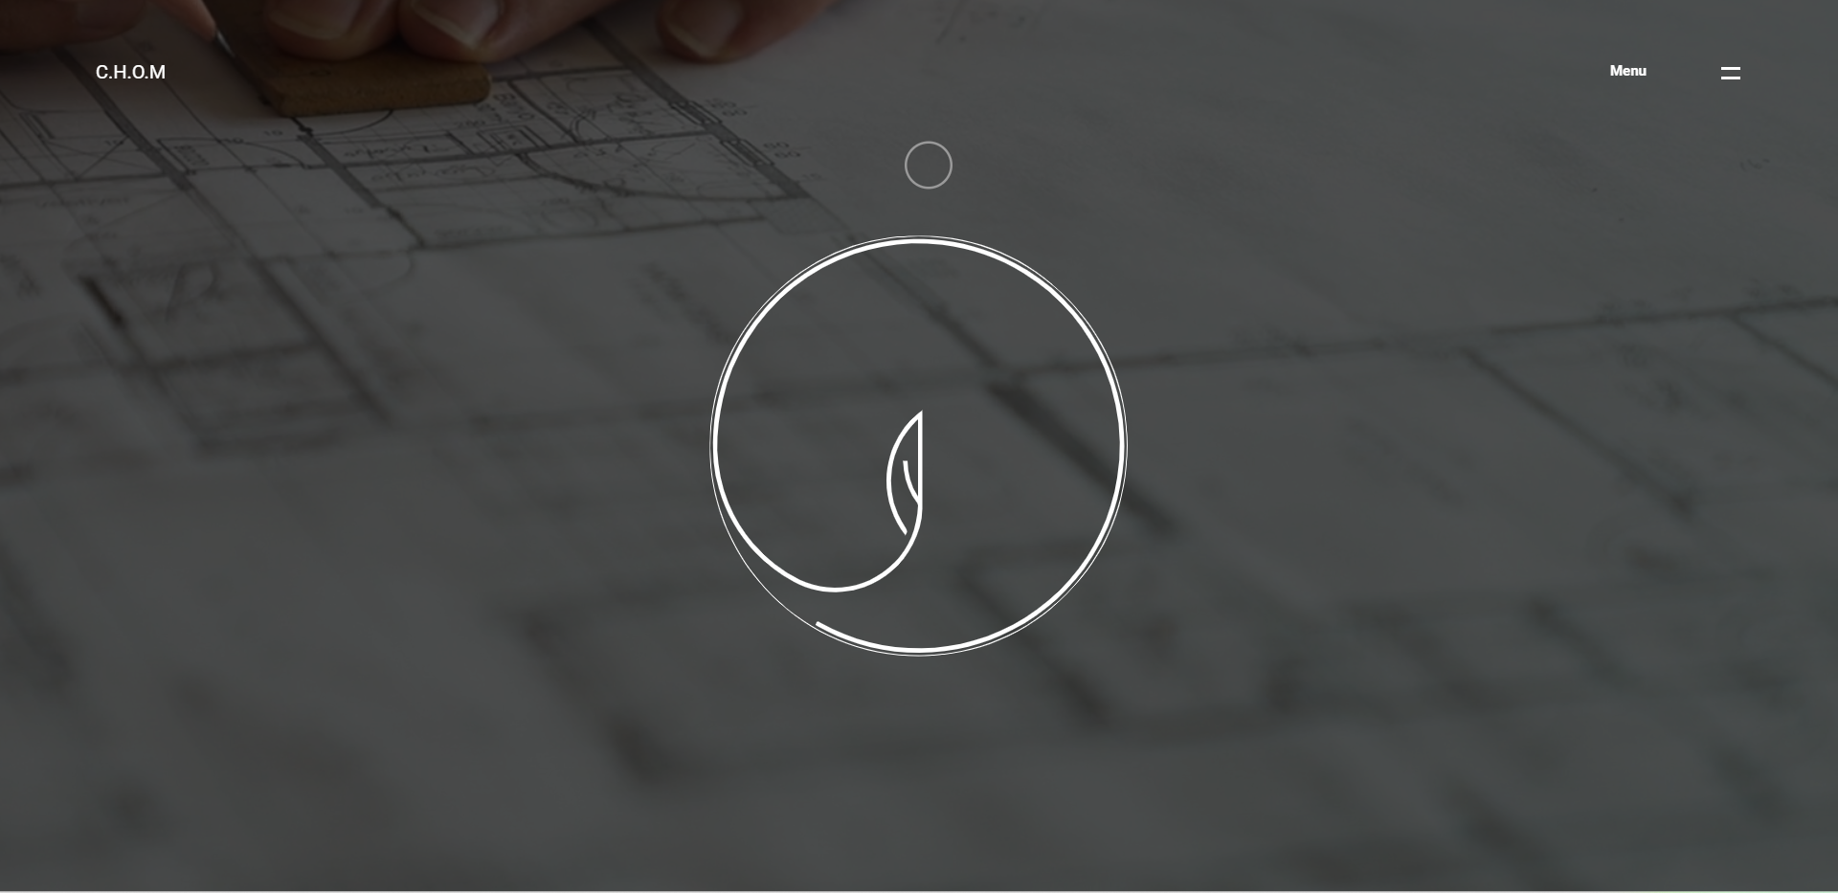

Hình 3-1: Giao diện Video Home

* Tại màn hình Video Home Website bao gồm:
  + Video: hiển thị video chính mô tả kèm theo Logo trang web.
  + Menu trang web: điều hướng đến các trang liên quan.

### 3.1.2 Home Website.

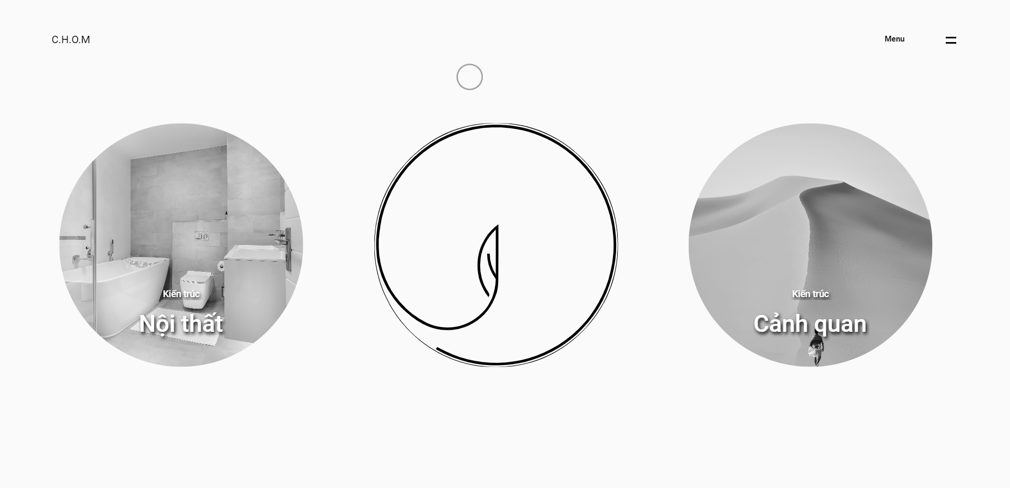

Hình 3‑2: Giao diện Home Website

* Tại màn hình Home Website bao gồm:
  + Danh mục: hiển thị 2 danh mục chính của trang web gồm nội thất/cảnh quan và logo của trang web.
  + Menu trang web: điều hướng đến các trang liên quan.

### 3.1.3 Danh sách dự án cảnh quan/nội thất

* Tại màn hình Danh sách dự án cảnh quan/nội thất bao gồm:
  + Dự án: hiển thị thông tin preview của từng dự án gồm hình ảnh preview, tên dự án, năm thực hiện.
  + Số dự án: hiển thị số thứ tự của dự án trên tổng số dự án
  + Nút Dự án trước/sau: để chuyển dự án mà khách hàng muốn xem.

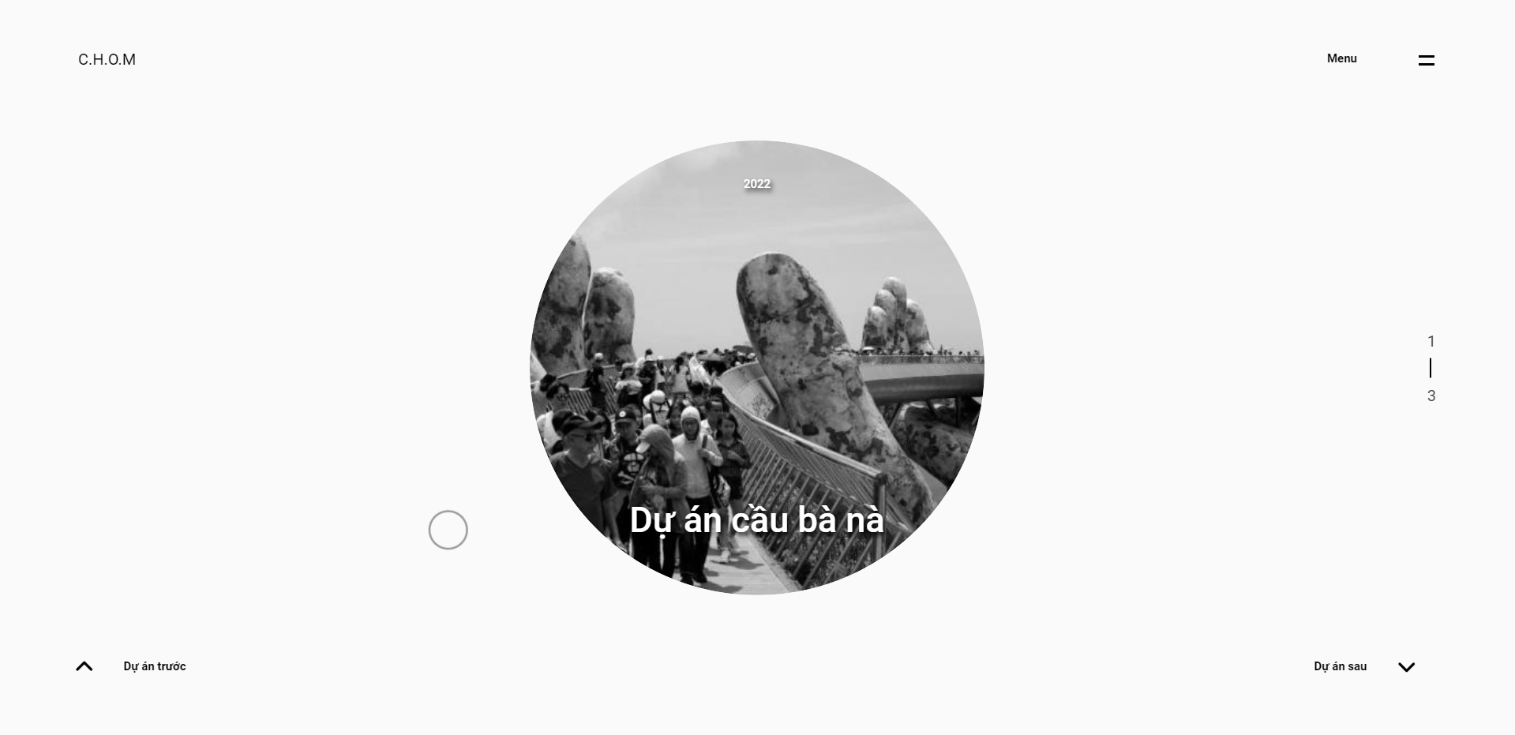

Hình 3‑3: Giao diện danh sách dự án

### 3.1.4 Chi tiết cảnh quan

* Tại màn hình Chi tiết cảnh quan bao gồm:
  + Dự án: hiển thị thông tin chi tiết của dự án gồm hình ảnh, tên dự án.
  + Hình ảnh: hiển thị từng hình ảnh của dự án trên tổng số hình ảnh
  + Nút Dự án trước/sau: để chuyển dự án mà khách hàng muốn xem.

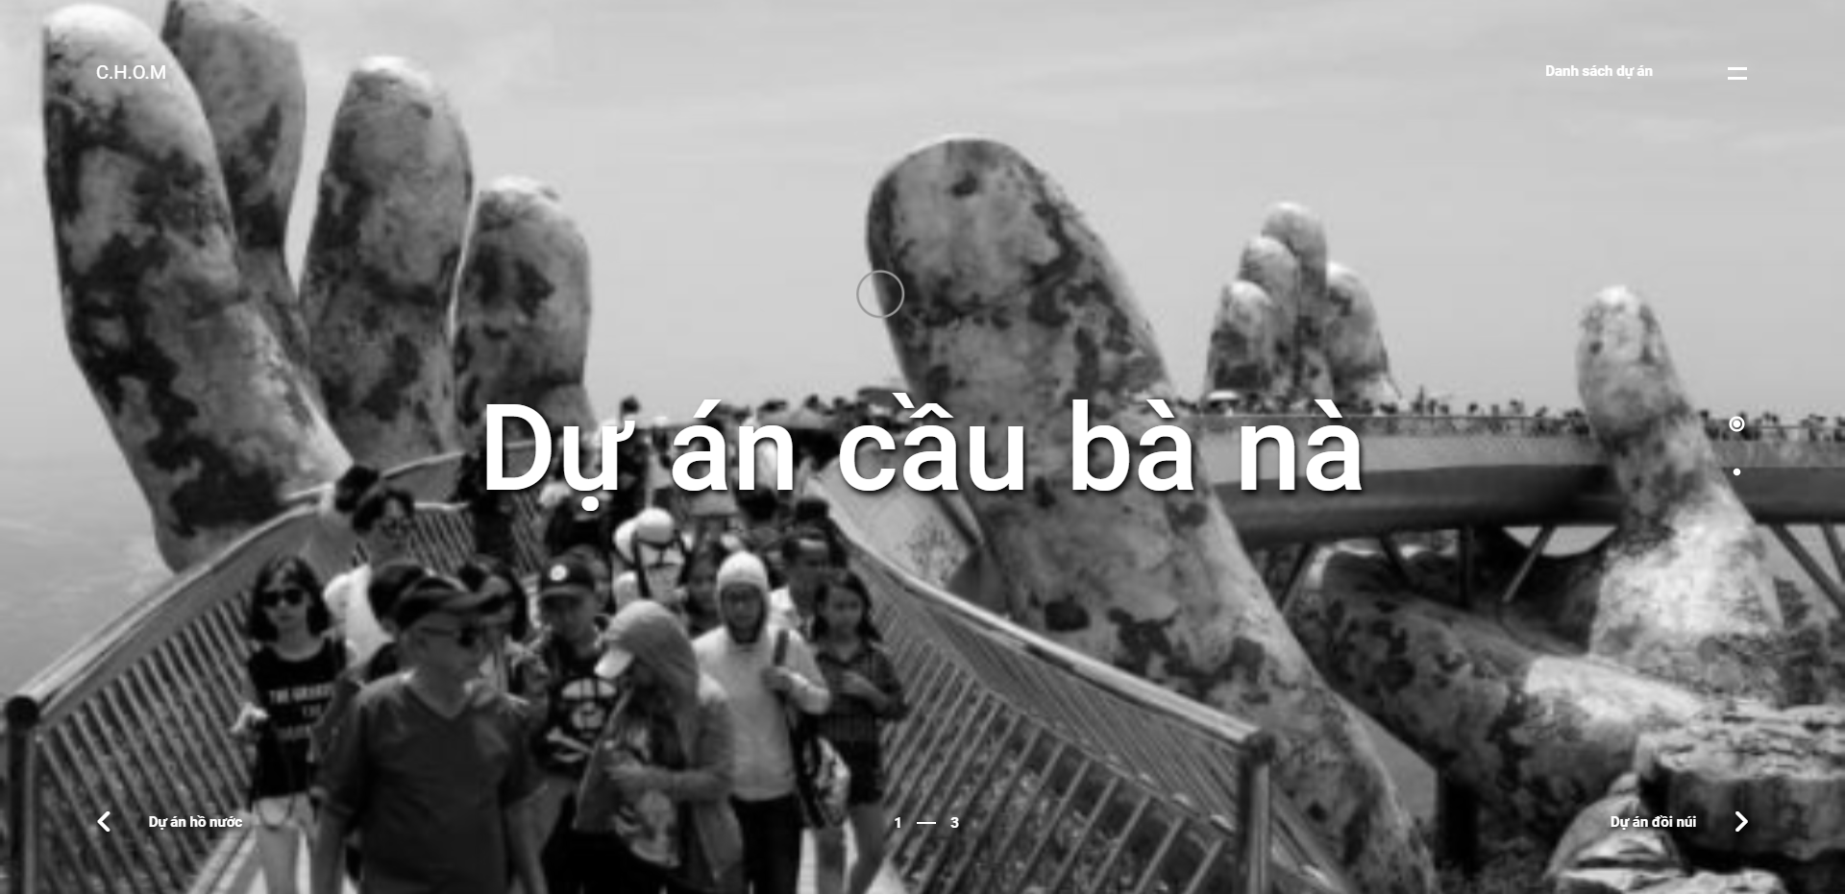

Hình 3‑4: Giao diện chi tiết cảnh quan

### 3.1.5 Chi tiết nội thất

* Tại màn hình Chi tiết nội thất bao gồm:
  + Dự án: hiển thị thông tin chi tiết của dự án gồm hình ảnh, tên dự án.
  + Hình ảnh: hiển thị từng hình ảnh của dự án trên tổng số hình ảnh
  + Nút Dự án trước/sau: để chuyển dự án mà khách hàng muốn xem.



Hình 3‑5: Giao diện chi tiết nội thất

### 3.1.6 Gallery Website.

* + Tất cả hình ảnh của dự án

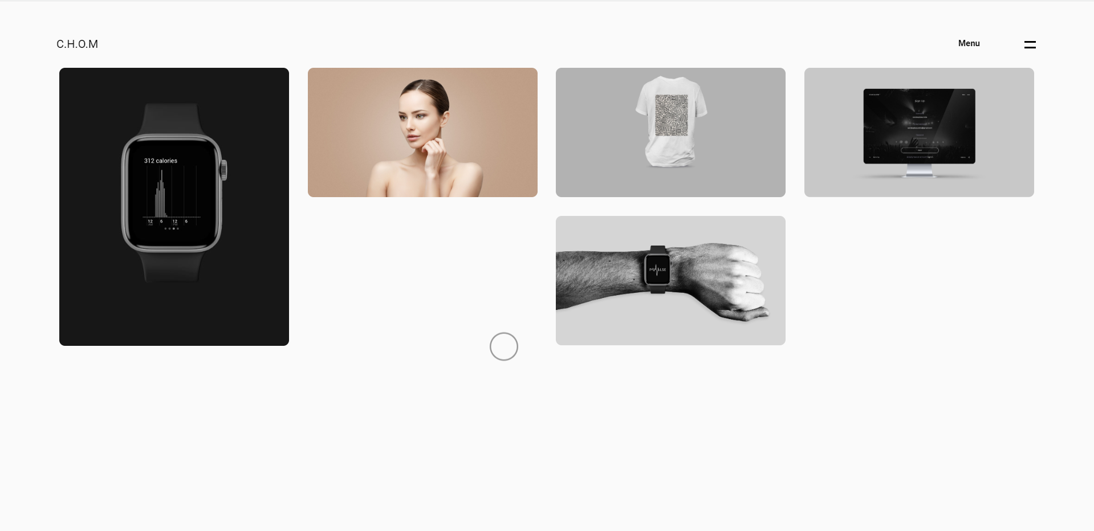

Hình 3‑6: Gallery Website

### 3.1.7 Liên hệ.

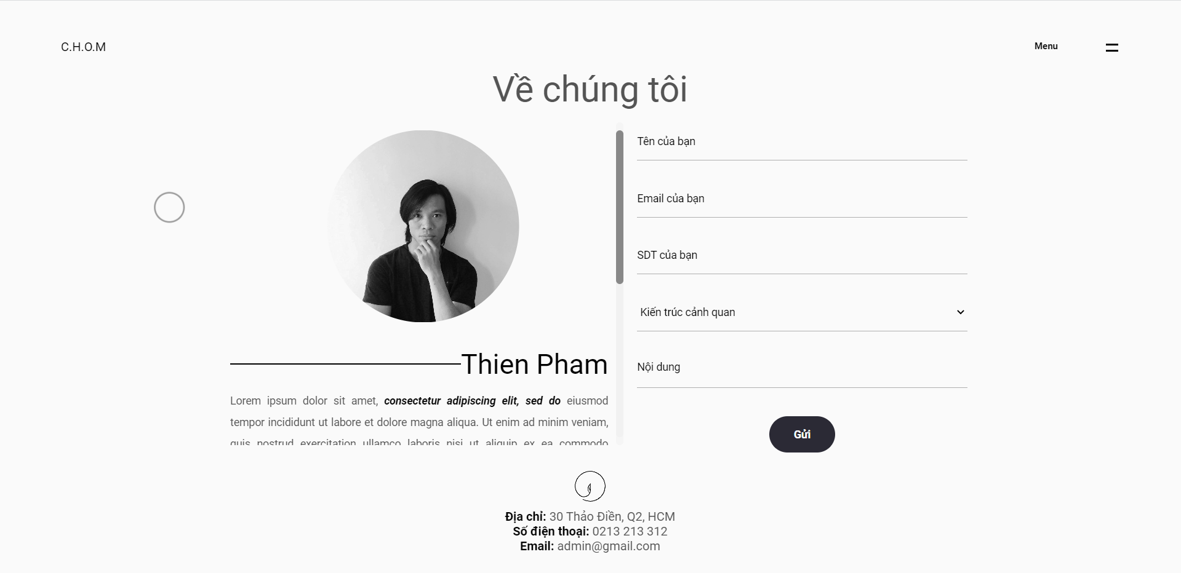

Hình 3-7: Liên hệ

## 3.2 Chức năng Webmaster:

Truy cập theo đường dẫn: <https://chomdegisn.bsite.net/admin/login>

Trên các loại trình duyệt Chrome, Firefox, Microsoft Edge

### 3.2.1 Chức năng đăng nhập.

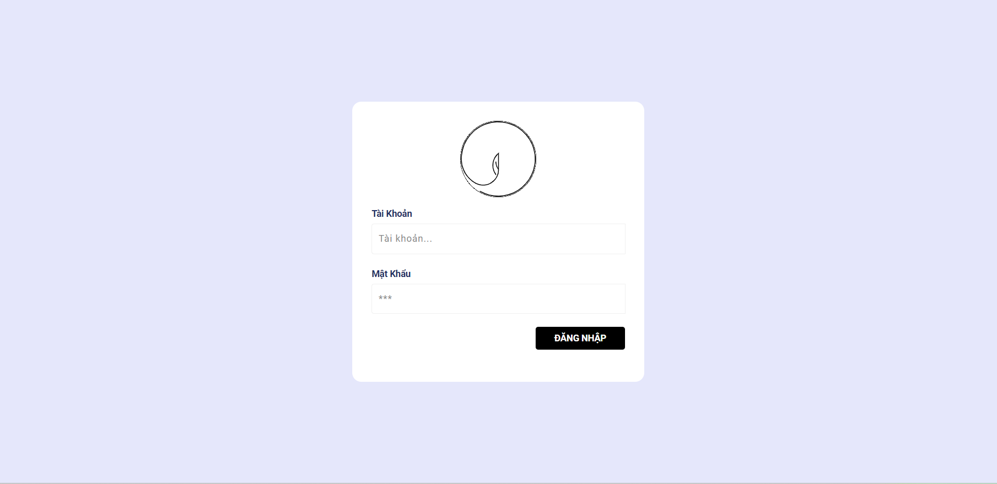

Hình 3‑8: Giao diện chức năng đăng nhập

Trên giao diện đăng nhập tài khoản

Tên đăng nhập: admin

Mật khẩu: 123

Nhập tên đăng nhập và mật khẩu vào các ô tương ứng -> đăng nhập

Trường hợp đăng nhập **ĐÚNG** tên đăng nhập và mật khẩu -> Website sẽ chuyển đến trang quản

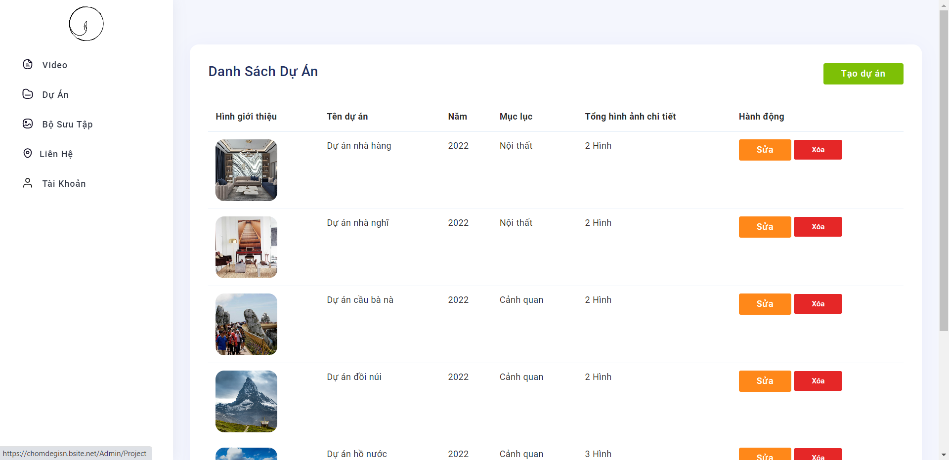

Hình 3‑9: Giao diện trang quản lý

Trường hợp đăng nhập **KHÔNG ĐÚNG** tên và mật khẩu -> Website sẽ tự động trở lại trang đăng nhập và hiển thị thông báo:

Người dùng đã nhập thông tin không đúng



Hình 3‑9: Giao diện đăng nhập được load lại khi người dùng không đăng nhập đúng

### 3.2.2 Màn hình quản lý tổng.

Giao diện quản lý tổng bao gồm 2 phần, phấn menu và phần nội dung:

Phần menu gồm: các danh mục quản lý (màu đỏ), mỗi danh mục sẽ có các chức năng sửa chữ tương ứng.

Phần nội dung: khung giao diện lớn để hiển thị các nội dung cầ chỉnh sửa (màu xanh lá)

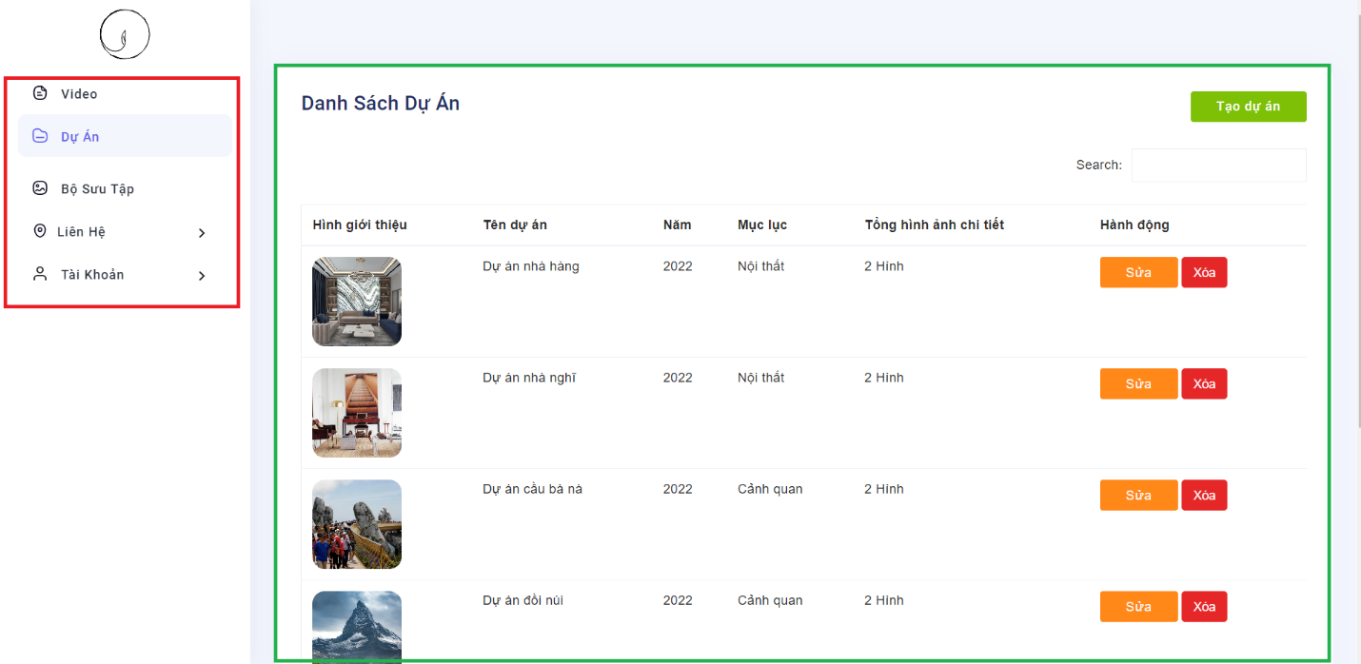

Hình 3‑10: Giao diện trang Quản lý tổng

### 3.2.3 Chức năng quản lý video trang chủ.

Để vào màn hình quản lý video trang chủ, chọn vào mục Video trên trang quản lý -> hệ thống chỉnh sửa trang chủ sẽ hiện ra mục chỉnh sửa video trang chủ.

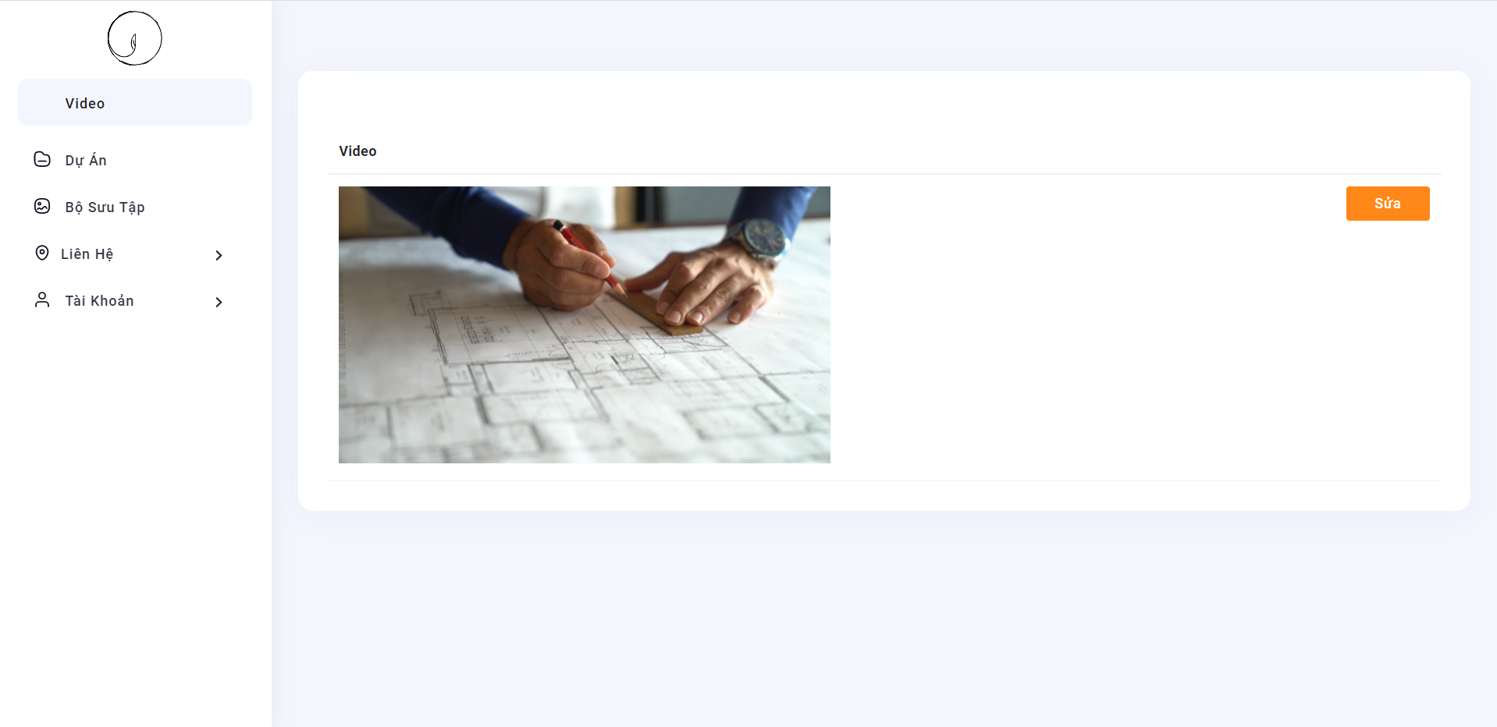

Hình 3‑11: Giao diện trang Quản lý video trang chủ

#### 3.2.3.1 Chỉnh sửa video trang chủ

Trên menu chọn vào chỉnh sửa video

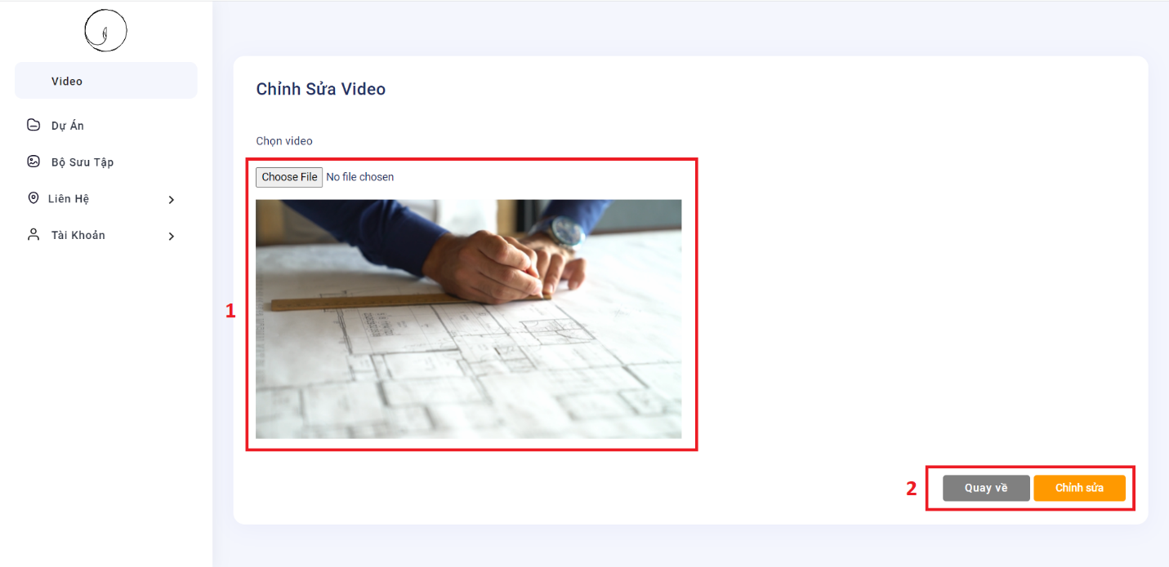

Hình 3‑12: Giao diện chỉnh sửa video trang chủ

Tại chức năng này có tích hợp các module để chỉnh sửa video hiển thị gồm

1. Module upload video
2. Module xác nhận chỉnh sửa video

### 3.2.4 Chức năng quản lý dự án

Trên thanh menu trái -> chọn vào Dự án.

Màn hình sẽ hiển thị nội dung trang danh sách dự án

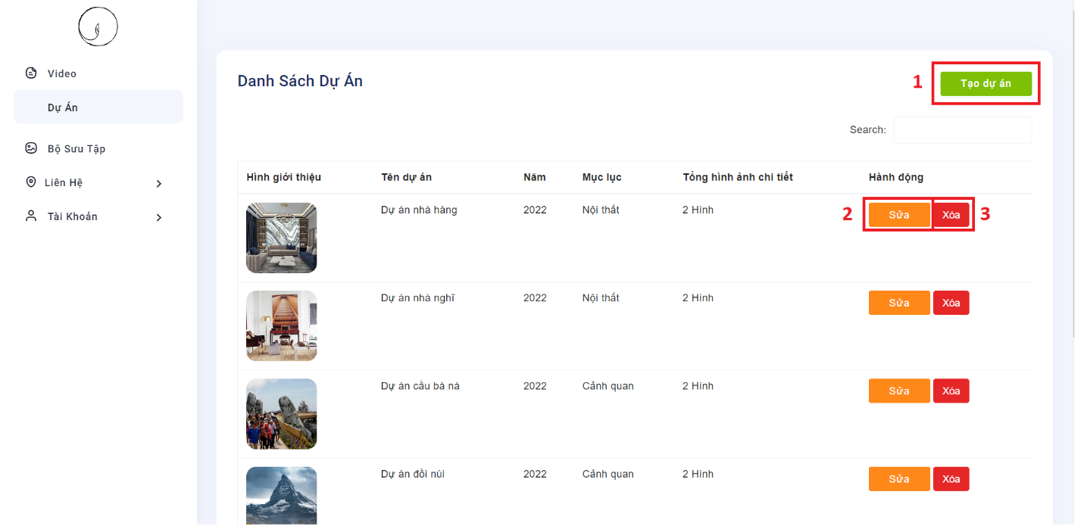

Hình 3‑13: Giao diện danh sách dự án

Tại giao diện này, có 3 chức năng thay đổi chỉnh sửa nội dung dự án bao gồm:

1. Module thêm: để thêm dự án mới
2. Module chỉnh sửa dự án: để chỉnh sửa các dự án đã có sẳn
3. Module xóa dịch vụ : để xóa vĩnh viễn dự án

#### 3.2.4.1 Module Thêm

Tại module thêm, được đính kèm 4 chức năng chính bao gồm

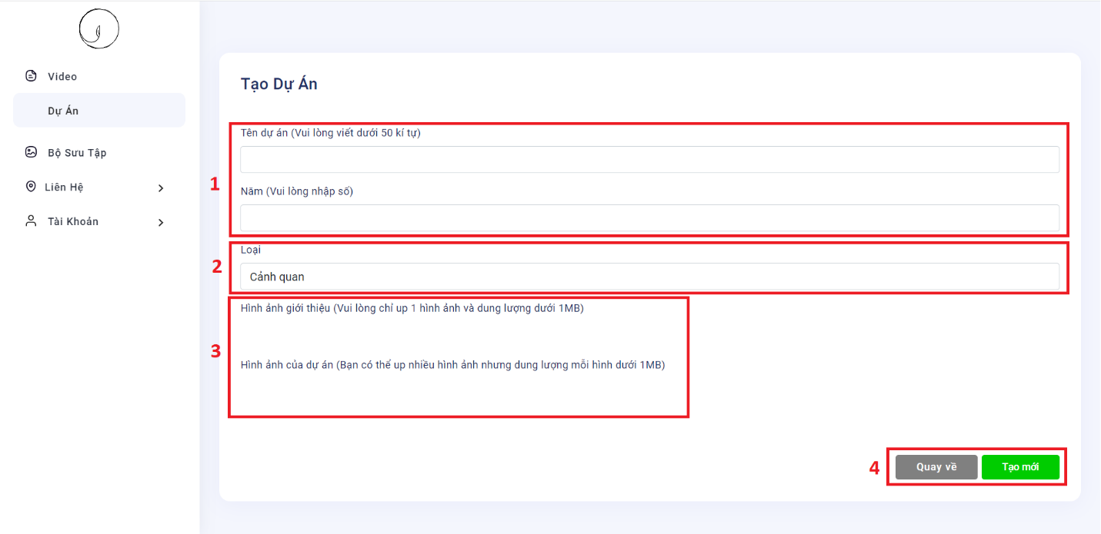

Hình 3‑14: Giao diện Thêm

1. Module nhập liệu: để thêm nội dung tiêu đề, năm thực hiện
2. Module chọn: dùng để loại dự án
3. Module upload hình ảnh: dùng để đưa những hình ảnh mô tả về dự án
4. Sau khi nhập liệu cho các Module người sẽ kết thúc tiến trình bằng nút Tạo mới

#### 3.2.4.2 Module chỉnh sửa dự án

Tại module chỉnh sửa dự án, có 4 module chính

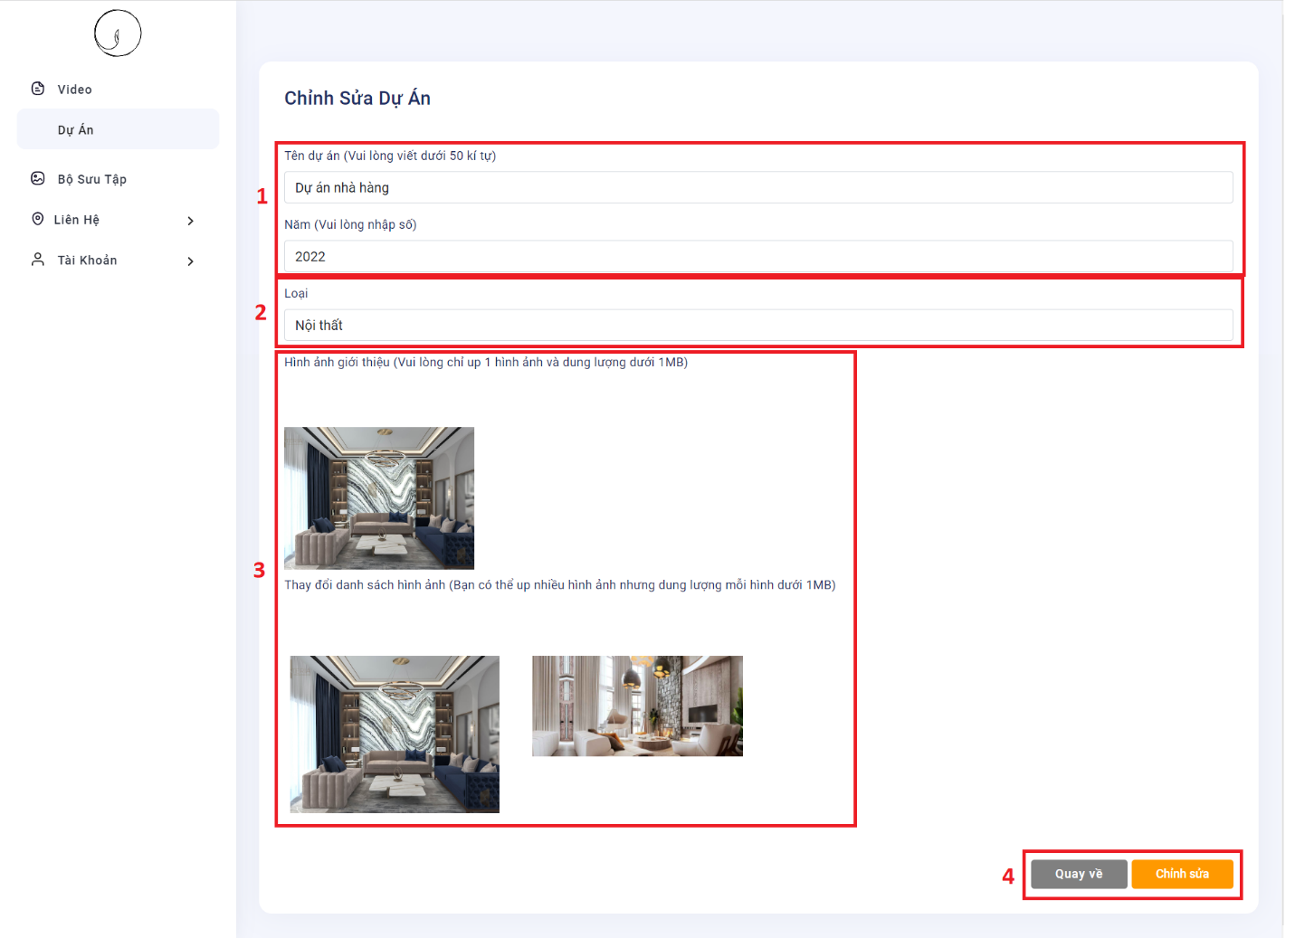

Hình 3‑15: Giao diện chỉnh sửa dự án

1. Module nhập liệu: để thêm nội dung tiêu đề, năm thực hiện
2. Module chọn: dùng để loại dự án
3. Module upload hình ảnh: dùng để đưa những hình ảnh mô tả về dự án
4. Sau khi nhập liệu cho các Module người sẽ kết thúc tiến trình bằng nút Chỉnh sửa

#### 3.2.4.3 Module xóa dự án

Tại module xóa dịch vụ, nhấn nút ”Xóa” à nhấn nút “Đồng ý” để xóa dự án

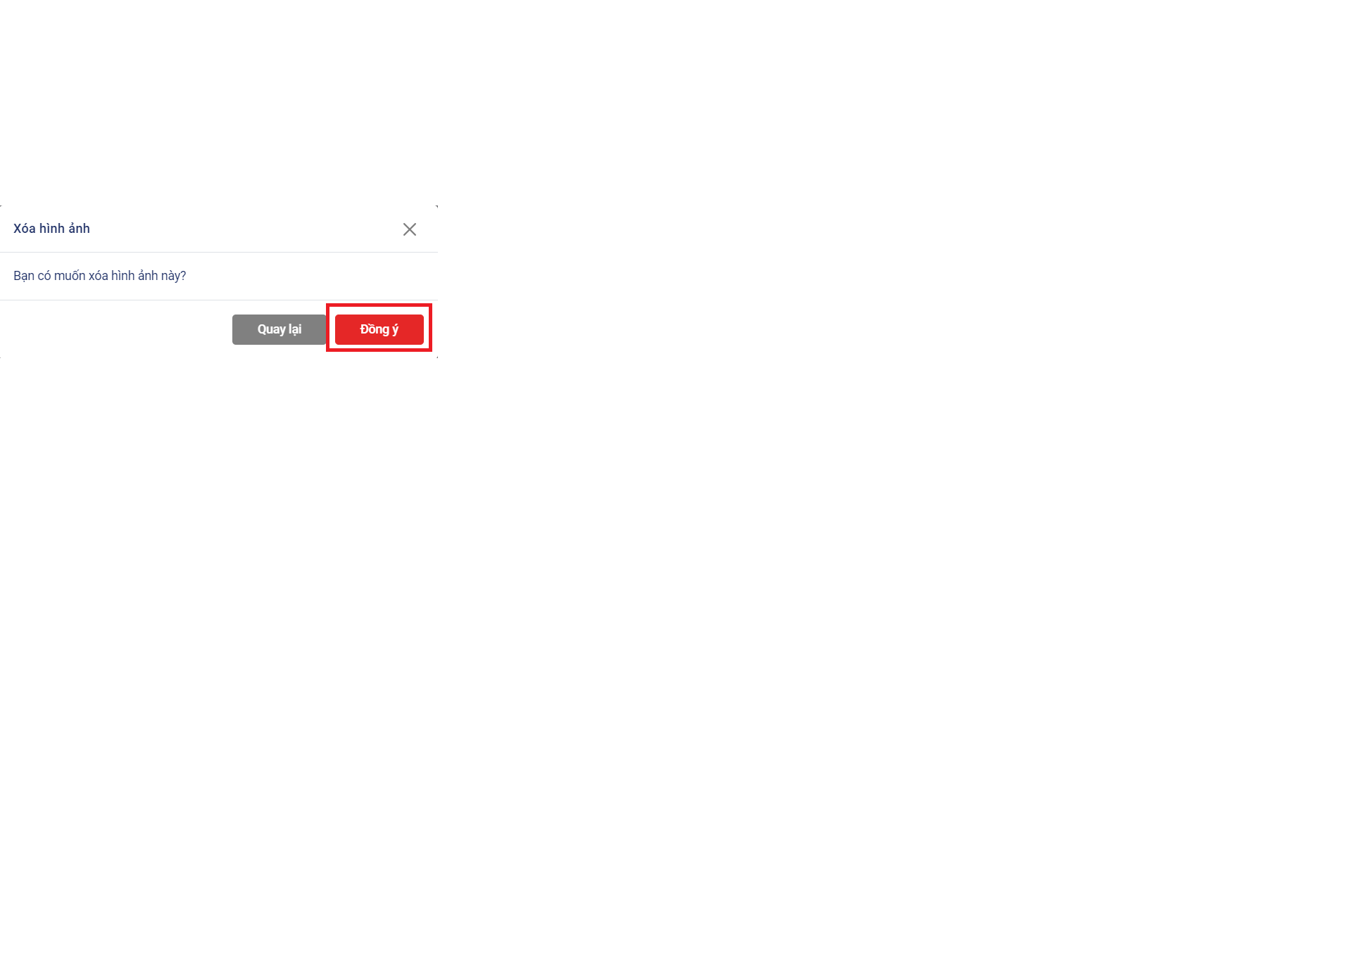

Hình 3‑16: Giao diện xác nhận xóa dự án

### 3.2.5 Chức năng quản lý bộ sưu tập

Trên thanh menu -> chọn bộ sưu tập

Màn hình sẽ hiển thị nội dung trang bộ sưu tập

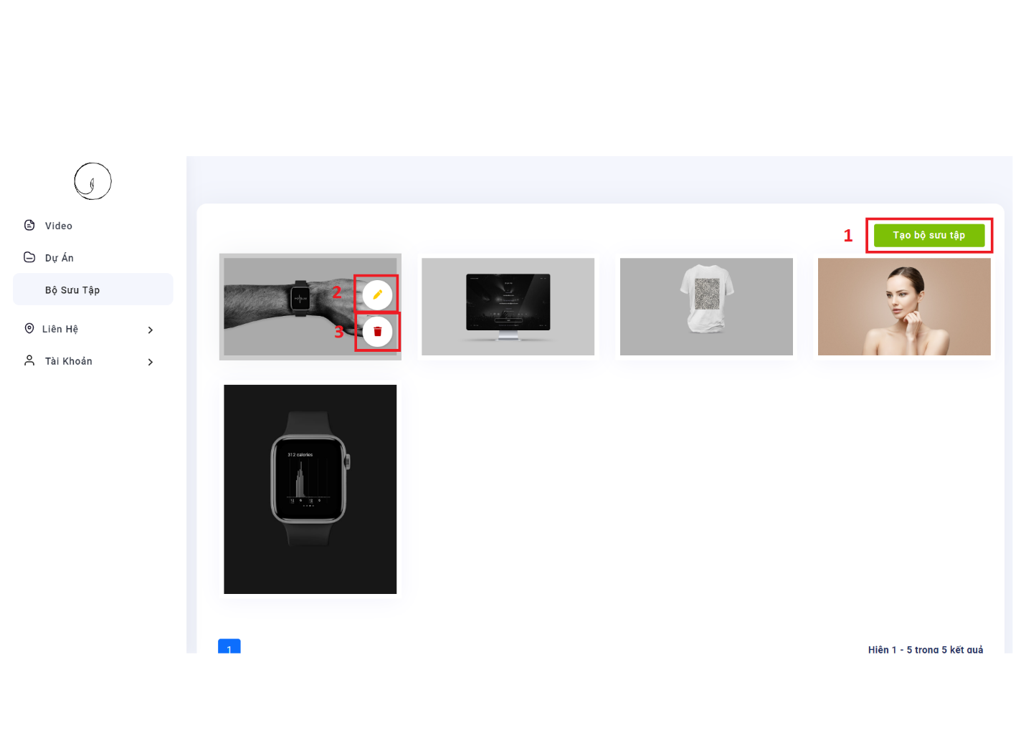

Hình 3‑17: Giao diện chỉnh sửa trang bộ sưu tập

Tại giao diện này, có 3 chức năng thay đổi chỉnh sửa bộ sưu tập bao gồm:

1. Module thêm: để hình ảnh mới
2. Module chỉnh sửa hình ảnh: để chỉnh sửa các hình ảnh đã có sẳn
3. Module xóa hình ảnh : để xóa vĩnh viễn hình ảnh

#### 3.2.5.1 Module thêm bộ sưu tập

Tại module thêm, được đính kèm 2 chức năng chính bao gồm

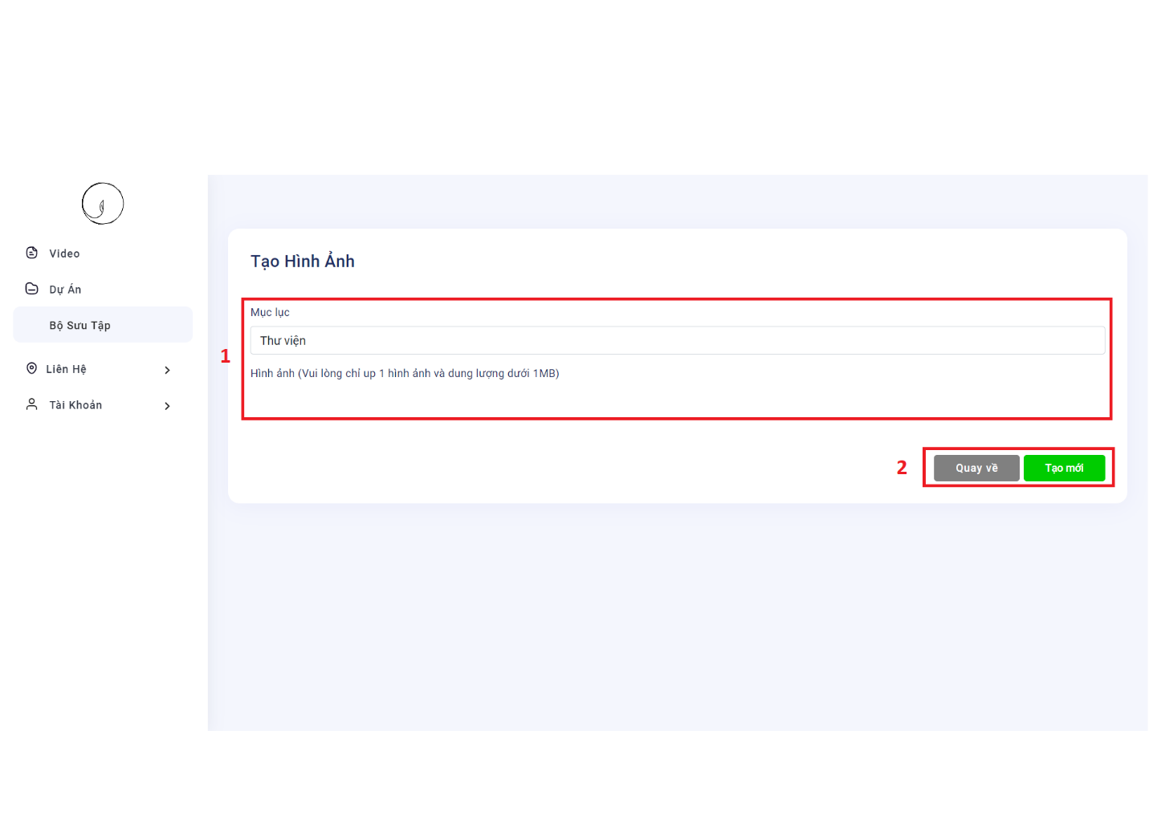

Hình 3‑18: Giao diện Thêm bộ sưu tập

1. Module upload hình ảnh: dùng để đưa những hình ảnh
2. Sau khi nhập liệu cho các Module người sẽ kết thúc tiến trình bằng nút Tạo mới

#### 3.2.5.2 Module chỉnh sửa bộ sưu tập

Tại module chỉnh sửa, được đính kèm 2 chức năng chính bao gồm

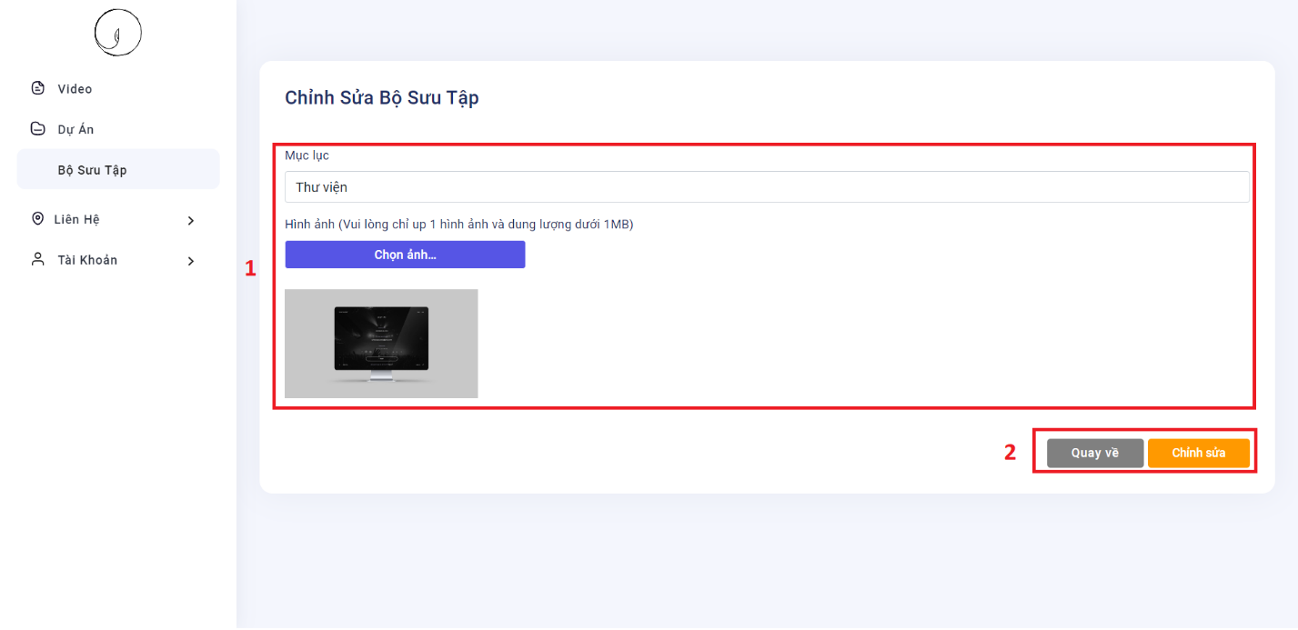

Hình 3‑19: Giao diện Chỉnh sửa bộ sưu tập

1. Module upload hình ảnh: dùng để đưa những hình ảnh
2. Sau khi nhập liệu cho các Module người sẽ kết thúc tiến trình bằng nút Chỉnh sửa

#### 3.2.5.3 Module xóa bộ sưu tập

Tại module xóa dịch vụ, nhấn nút ”Xóa” à nhấn nút “Đồng ý” để xóa hình ảnh



Hình 3‑20: Giao diện xác nhận xóa bộ sưu tập

### 3.2.6 Chức năng quản lý trang liên hệ

#### 3.2.6.1 Quản lý trang giới thiệu

Trên thanh menu trái -> chọn vào liên hệ -> chọn giới thiệu

Màn hình sẽ hiển thị nội dung trang giới thiệu

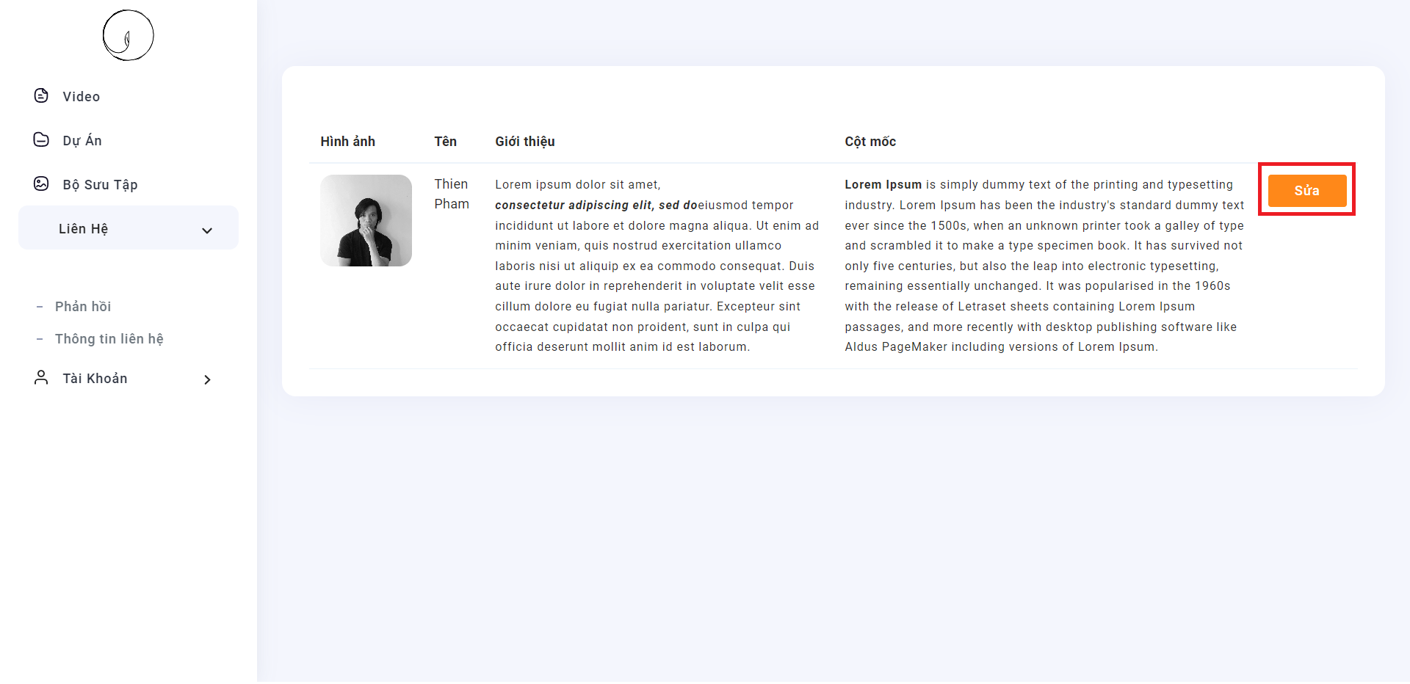

Hình 3‑21: Giao diện trang thông tin giới thiệu

Tại giao diện này, có 1 chức năng thay đổi chỉnh sửa thông tin giới thiệu là: Module chỉnh sửa thông tin: để chỉnh sửa các thông tin giới thiệu trong trang liên hệ.

Để sửa thông tin ta chọn vào module sửa

Tại giao diện trang chỉnh sửa này, có 4 chức năng thay đổi chỉnh sửa thông tin giới thiệu bao gồm:

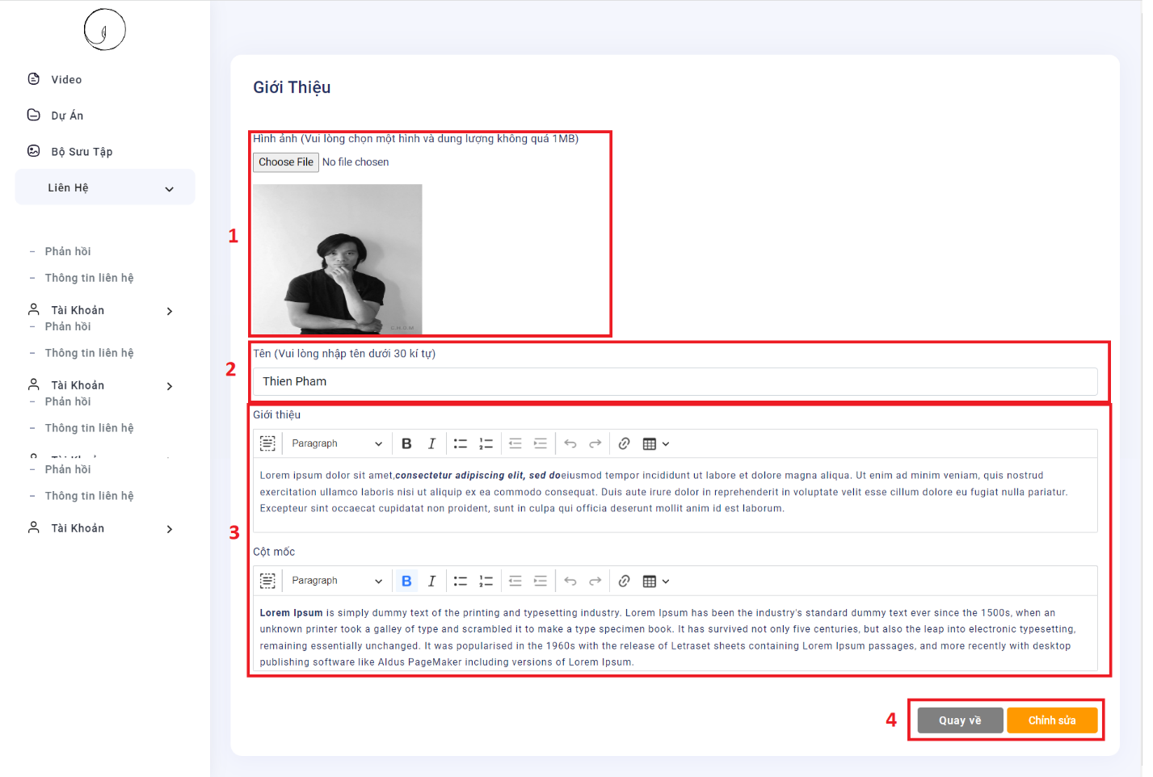

Hình 3‑22: Giao diện chỉnh sửa giới thiệu

1. Module upload hình ảnh: dùng để đưa những hình ảnh thành viên
2. Module nhập liệu: để nhập tên thành viên
3. Module nhập liệu: để thêm nội dung giới thiệu, cột mốc
4. Sau khi nhập liệu cho các Module người sẽ kết thúc tiến trình bằng nút Chỉnh sửa

#### 3.2.6.2 Quản lý thông tin phản hồi

Tại module này, có 1 chức năng là xóa thông tin phản hồi.

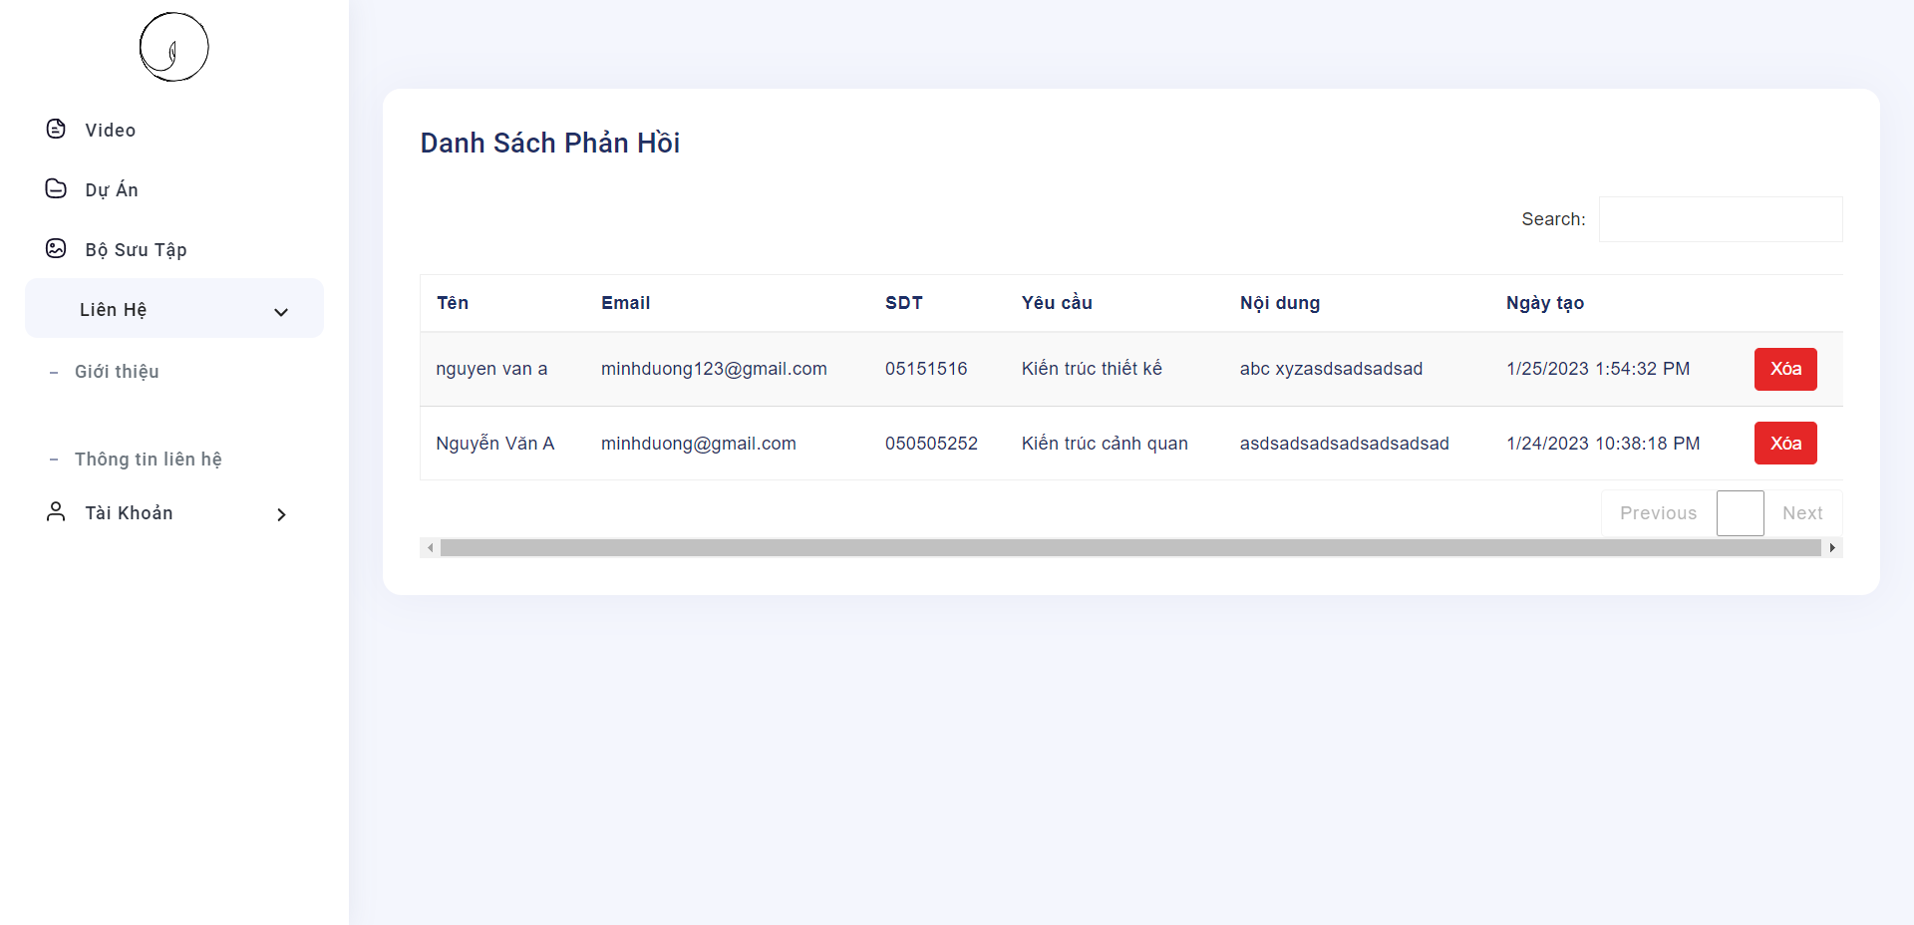

Hình 3‑23: Giao diện chỉnh sửa bài viết

Tại module xóa dịch vụ, nhấn nút ”Xóa” à nhấn nút “Đồng ý” để xóa phản hồi

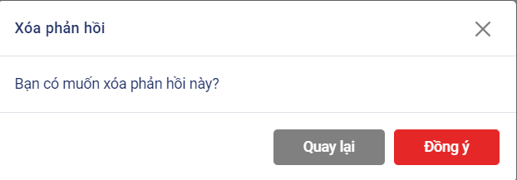

Hình 3‑24: Giao diện xác nhận xóa phản hồi

#### 3.2.6.3 Quản lý thông tin liên hệ

Trên thanh menu trái -> chọn vào liên hệ -> chọn thông tin liên hệ

Màn hình sẽ hiển thị nội dung trang thông tin liên hệ

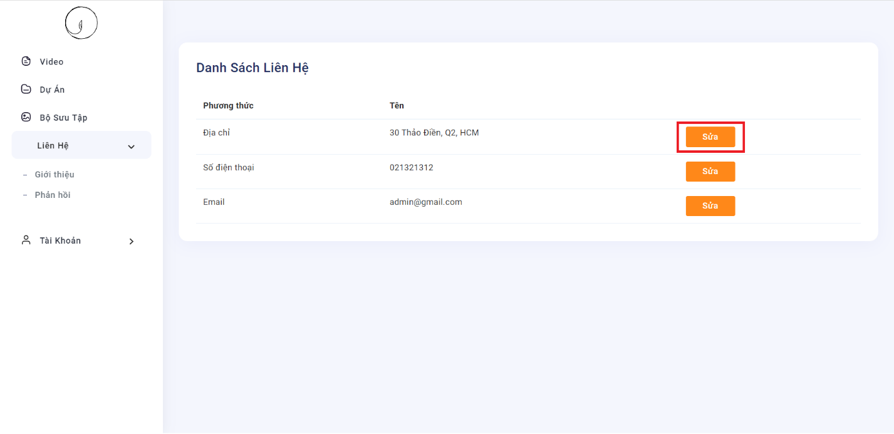

Hình 3‑25: Giao diện trang thông tin liên hệ

Tại giao diện này, có 1 chức năng thay đổi chỉnh sửa thông tin liên hệ là: Module chỉnh sửa thông tin: để chỉnh sửa các thông tin liên hệ trong trang liên hệ.

Để sửa thông tin ta chọn vào module sửa

Tại giao diện trang chỉnh sửa này, có 2 chức năng thay đổi chỉnh sửa thông tin liên hệ bao gồm:

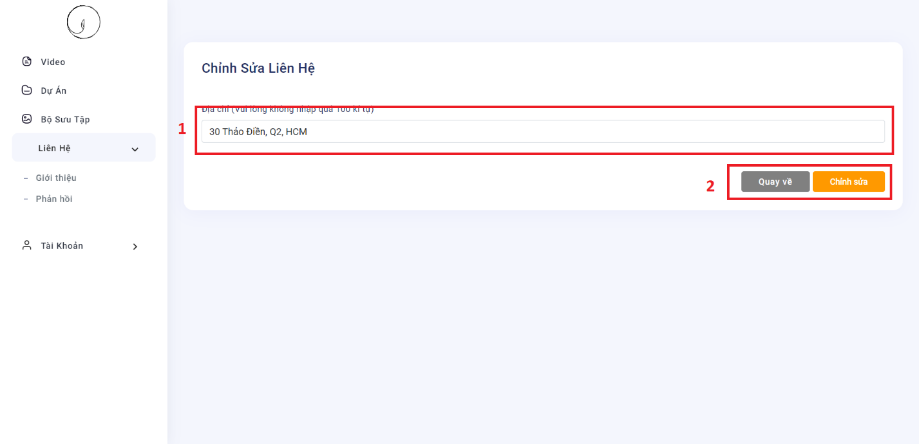

Hình 3‑26: Giao diện chỉnh sửa thông tin liên hệ

1. Module nhập liệu: để chỉnh sửa nội dung cần thiết
2. Sau khi nhập liệu cho các Module người sẽ kết thúc tiến trình bằng nút Chỉnh sửa

### 3.2.7 Chức năng quản lý Tài khoản

Trên thanh menu trái -> chọn vào quản lý Tài khoản -> chọn Thay đổi mật khẩu

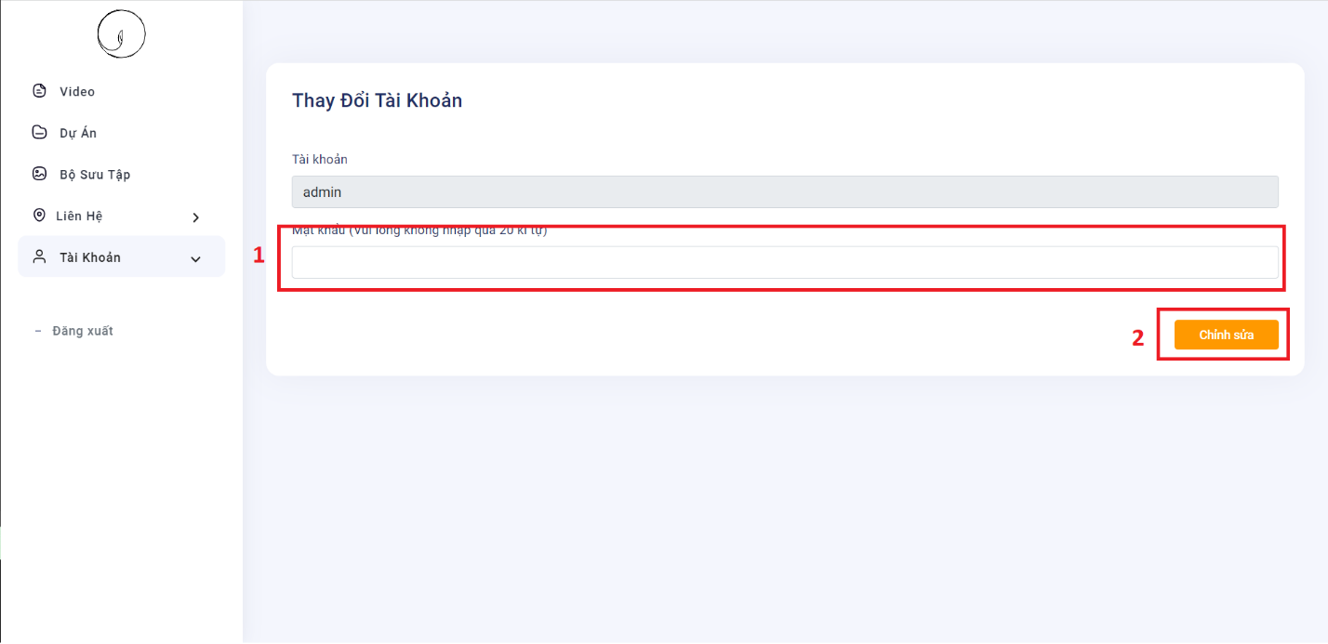

Hình 3‑27: Giao diện quản lý Tài khoản

Tại module chỉnh sửa mật khẩu, có 2 chức năng chính

1. Chức năng nhập liệu mật khẩu: để nhập mật khẩumuốn thay đổi
2. Sau khi nhập liệu cho các Module người sẽ kết thúc tiến trình bằng nút Chỉnh sửa

CHƯƠNG 4: HƯỚNG DẪN SỬ DỤNG CKEDITOR VÀ NÉN HÌNH ẢNH

## 4.1 Cách nén dung lượng ảnh dưới 1mb:

### CÁCH 1: NÉN ẢNH QUA ONLINE

**Bước 1:** Truy cập vào trang [shrinkme.app/](https://shrinkme.app/)

**Bước 2:** Chọn **Select** để tải hình ảnh lên. Có thể tải nhiều ảnh cùng lúc với định dạng JPG, PNG và Webp.

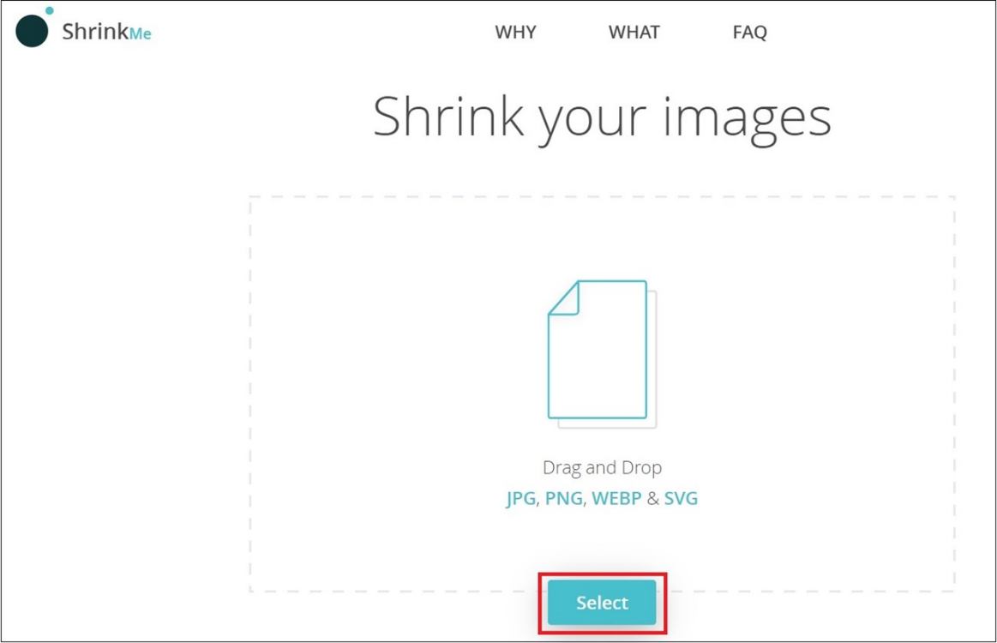

Hình 3‑28: Giao diện chọn tệp cho shrinkme

**Bước 3:** Sau khi tải hình ảnh lên, trang web sẽ tiến hành giảm dung lượng ảnh. Bạn sẽ nhìn thấy dung lượng tối ưu và số % dung lượng giảm tương ứng > Nhấn nút **Save** để tải tập tin về.

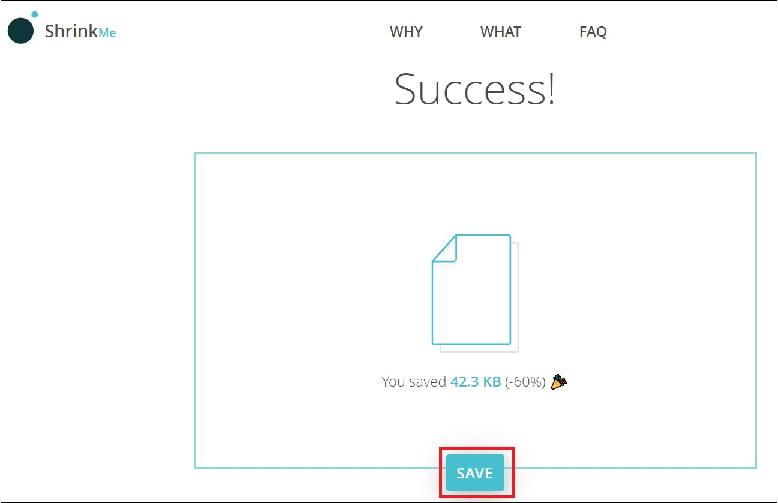

Hình 3‑29: Giao diện nút lưu shrinkme

Bước 4: tải hình ảnh tiêu chuẩn ( sau khi nén) và upload lên website của bạn

### CÁCH 2: NÉN ẢNH QUA PHẦN MỀM PHOTOSHOP

### 

**Bước 1:** Với những ai muốn lưu ảnh trong Photoshop cho web, nhẹ mà lại phải chất lượng được tối ưu nhất thì hãy vào **File** > chọn **Export** > Chọn **Save for Web** (Legacy) (Ctrl + Shift + Alt +S).

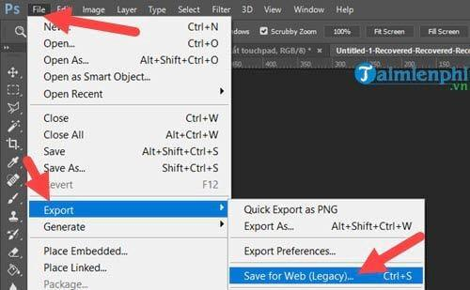

Hình 3‑30: Giao diện Export photoshops

**Bước 2:** Nếu là định dạng JPG hãy nhớ **đẩy Quality lên 100%** rồi chọn Save để lưu vào nhé.

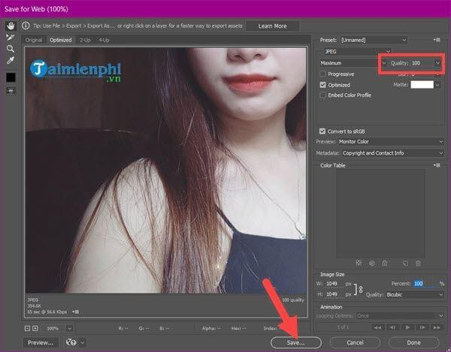

Hình 3‑31: Giao diện lưu hình ảnh JPG

Còn nếu là định dạng PNG bạn chỉ cần chọn **PNG-24** rồi tiến hành **Save** vào là xong.

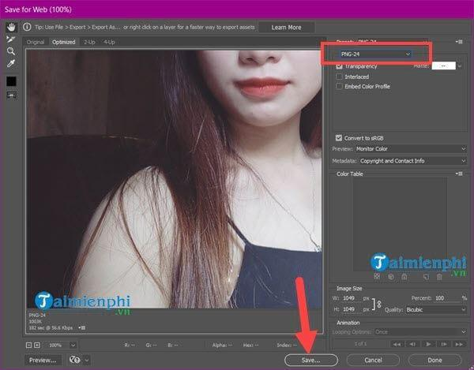

Hình 3‑32: Giao diện lưu hình ảnh PNG

## 4.2 Cách sử dụng CKEDITOR:

Để coi kĩ cách dùng **ckeditor => mới bạn nhấn vào link phía dưới**

**=>** [**Hướng dẫn sử dụng ckeditor - YouTube**](https://www.youtube.com/watch?v=NcADVQjCIhg)

Chức năng viết bài cho phần Bài Viết

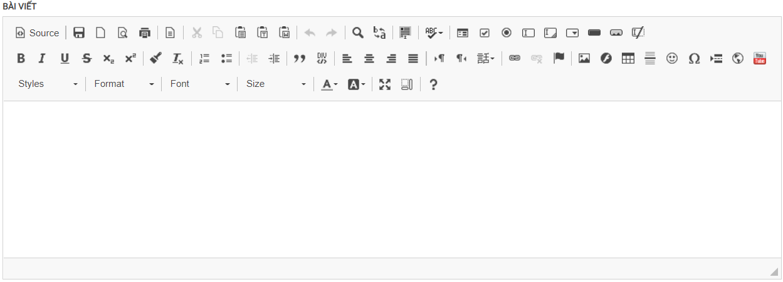

Hình 3‑33: Giao diện CKEditor

Đây là module hỗ trợ cho người dùng khả năng thao tác bài viết nhanh nhất, giao diện xử lý được dựng trên Word 2013 với đầy đủ chức năng soạn thảo văn bản upload hình ảnh cho bài viết.

**Giao diện CKEditor**

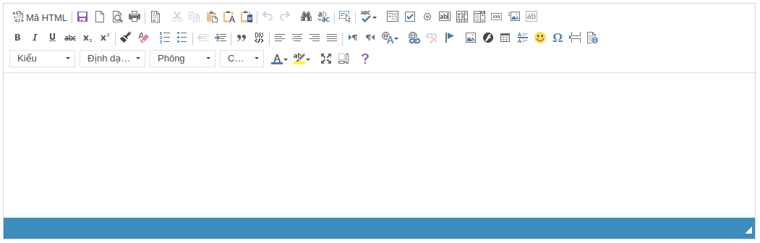

Hình 3‑34: Giao diện các nút CKEditor

**Các nút định dạng CKEditor**

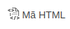

**Mã HTML:** khi click vào sẽ hiển thị phần nội dung theo các đoạn mã html

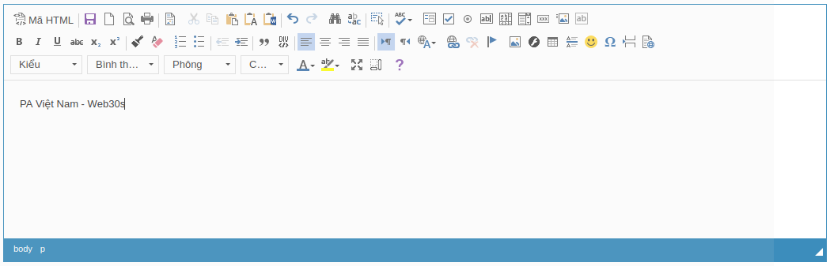

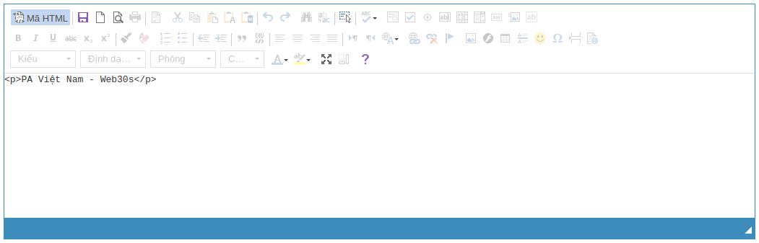

Hình 3‑35: Giao diện nhập nội dung CKEditor

—————————————————————————————————————————————————————————————————————-



*Từ trái sang phải.*

**1. Save:** khi click vào tác dụng sẽ giống như nút lưu dữ liệu.

**2. Trang mới:** khi click vào thì nội dung trong ô sẽ xoá hết, trở lại khi chưa nhập dữ liệu.

**3. Xem trước:** khi click vào sẽ mở 1 tab mới phần nội dung sẽ được hiển thị lên web để Quý khách xem trước.

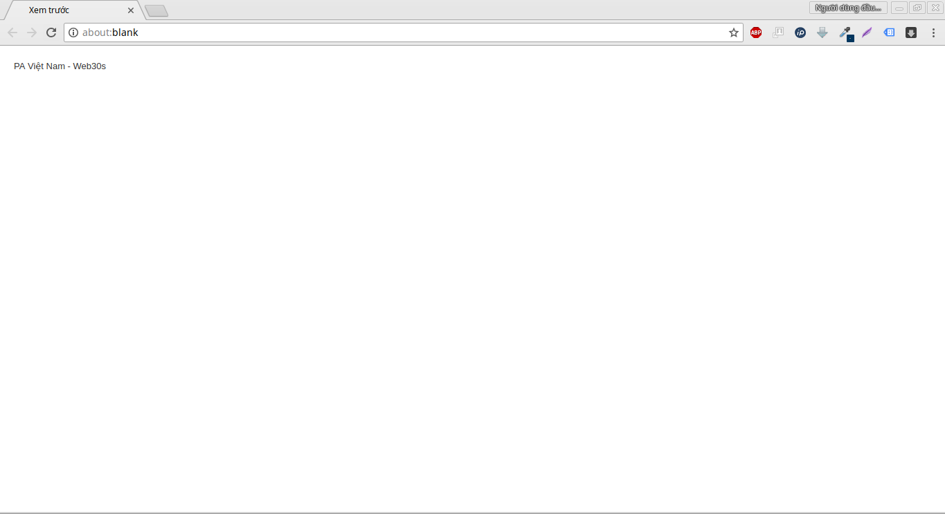

Hình 3‑36: Giao diện In trong CKEditor

**4. In:** khi click vào sẽ liên kết đến máy in, in phần nội dung trong ô nhập liệu.

—————————————————————————————————————————————————————————————————————-



*Từ trái sang phải.*

**1. Mẫu dựng sẵn:** khi click vào sẽ tạo mẫu định dạng sẵn cho Quý khách.

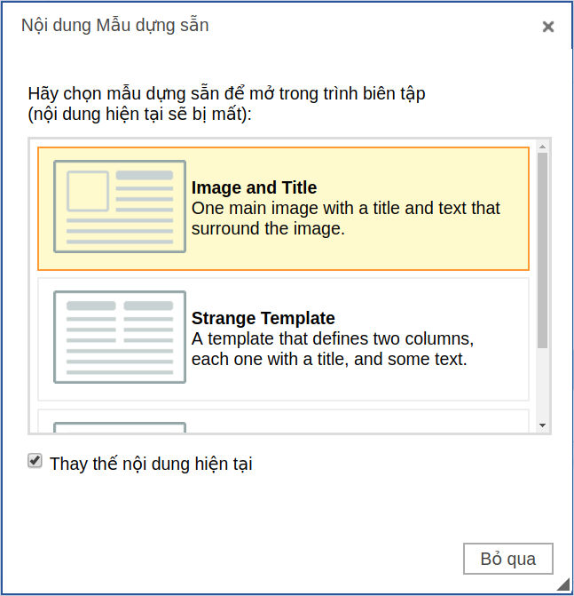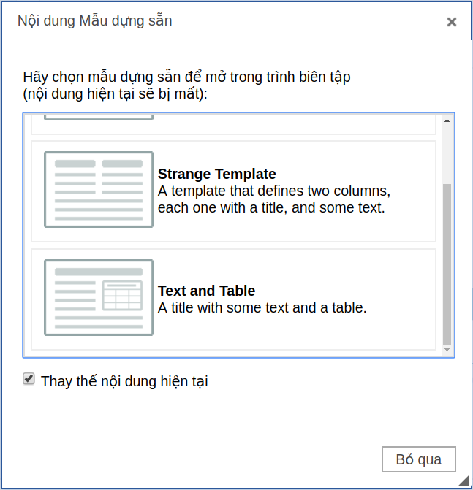

Hình 3‑37: Giao diện mẫu dựng sẵn CKEditor

**2. Cắt:** cắt đoạn văn bản.

**3. Sao chép:** sao chép đoạn văn bản.

**4. Dán:** dán phần văn bản không có ảnh.

**5. Dán theo định dạng văn bản thuần:** dán phần văn bản đã xoá các định dạng.

**6. Dán với định dạng Word:** dán phần văn bản có cả ảnh từ Word, nhưng khi lưu sẽ chỉ hiển thị được phần văn bản.

—————————————————————————————————————————————————————————————————————-



*Từ trái sang phải.*

**1. Khôi phục thao tác:** khôi phục văn bản trước khi thao tác.

**2. Làm lại thao tác:** phục hồi lại văn bản theo thao tác trước đó.

**3. Tìm kiếm:** tìm kiếm theo từ khoá trong nội dung.

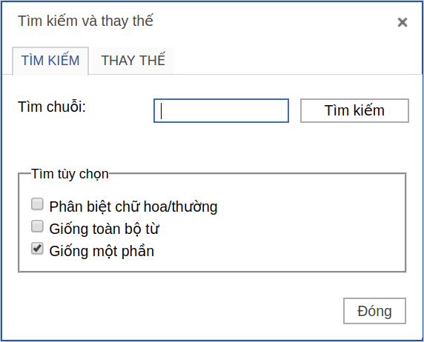

Hình 3‑38: Giao diện tìm kiếm CKEditor

**4. Thay thế:** thay thế nội dung theo từ khoá.

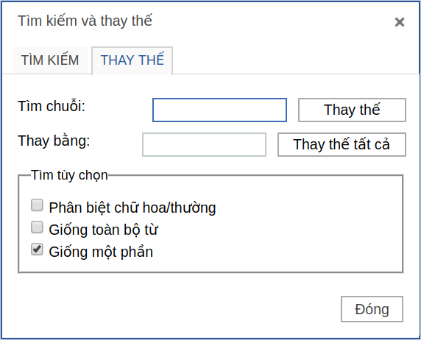

Hình 3‑39: Giao diện thay thế CKEditor

—————————————————————————————————————————————————————————————————————-



**Chọn tất cả:** khi click vào sẽ chọn tất cả nội dung đang có trong ô nhập liệu.

—————————————————————————————————————————————————————————————————————-

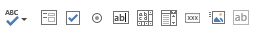

*Từ trái sang phải.*

**1. Kiểm tra chính tả:** kiểm tra chính tả đoạn văn bản đang được chọn.

**2. Biểu mẫu:** tạo nội dung dạng biểu mẫu.

**3. Nút kiểm:** tạo icon checkbox, ô đánh dấu tick.

**4. Nút chọn:** tạo icon radiobutton, chấm tròn.

**5. Trường văn bản**

**6. Vùng văn bản**

**7. Ô chọn:** sẽ hiển thị lựa chọn khi bấm mũi tên sẽ hiển thị ra.

**8. Nút:** tạo nút.

**9. Nút hình ảnh:** tạo nút icon chọn hình ảnh.

**10. Trường ẩn**

—————————————————————————————————————————————————————————————————————-

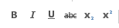

*Từ trái sang phải.*

**1. In đậm:** in đậm văn bản được chọn.

**2. In nghiêng:** in nghiêng văn bản được chọn.

**3. Gạch chân:** gạch chân văn bản được chọn.

**4. Gạch xuyên ngang:** gạch xuyên ngang văn bản được chọn.

**5. Chỉ số dưới:** cho phép xuống 1 cấp cho ký tự tiếp theo

**6. Chỉ số trên:** cho phép lên 1 cấp cho ký tự tiếp theo

—————————————————————————————————————————————————————————————————————-

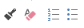

*Từ trái sang phải.*

**1. Copy Formatting (Ctrl + Shift + C):** copy nội dung vẫn giữ định dạng.

**2. Xóa định dạng:** dùng để xoá hết định dạng của đoạn văn bản đang được chọn.

**3. Numbering:** đánh số đầu dòng.

**4. Bullet:** đánh biểu tượng, ký tự đầu dòng. (chỉ hỗ trợ chấm đen)

—————————————————————————————————————————————————————————————————————-



*Từ trái sang phải.*

**1. Dịch ra ngoài:** dịch đoạn văn bản được chọn ra phía ngoài.

**2. Dịch vào trong:** dịch đoạn văn bản được chọn vào phía trong.

—————————————————————————————————————————————————————————————————————-



*Từ trái sang phải.*

**1. Khối trích dẫn:** định dạng nội dung dạng trích dẫn.

**2. Tạo khối các thành phần:** dùng để tạo thẻ div trên nội dung.

—————————————————————————————————————————————————————————————————————-



*Từ trái sang phải.*

**1. Canh Trái:** khi chọn vào sẽ canh trái phần nội dung được chọn.

**2. Canh Giữa:** khi chọn vào sẽ canh giữa phần nội dung được chọn.

**3. Canh Phải:** khi chọn vào sẽ canh phải phần nội dung được chọn.

**4. Canh Đều:** khi chọn vào sẽ canh đều phần nội dung được chọn.

—————————————————————————————————————————————————————————————————————-



*Từ trái sang phải.*

**1. Văn bản hướng từ trái sang phải:** khi nhập nội dung sẽ hiển thị chữ từ theo cạnh trái.

**2. Văn bản hướng từ phải sang trái:** khi nhập nội dung sẽ hiển thị chữ từ theo cạnh phải.

**3. Thiết lập ngôn ngữ:** arabic, french, spanish.

**4. Chèn/Sửa link liên kết:** dùng để chèn link cho nội dung được chọn.

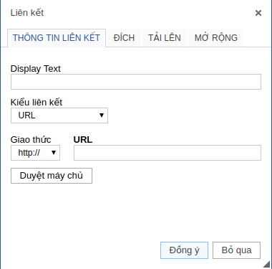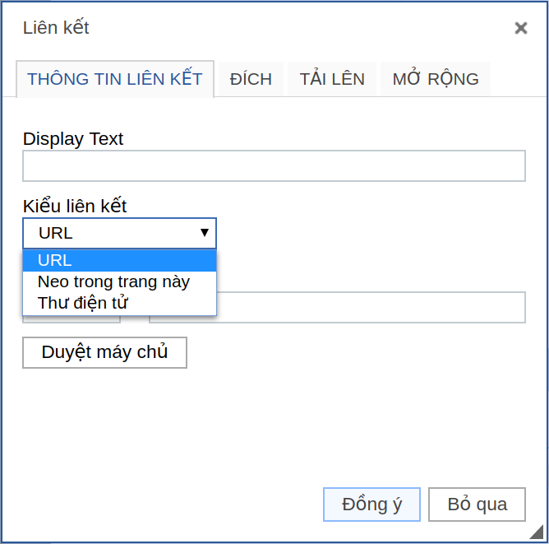

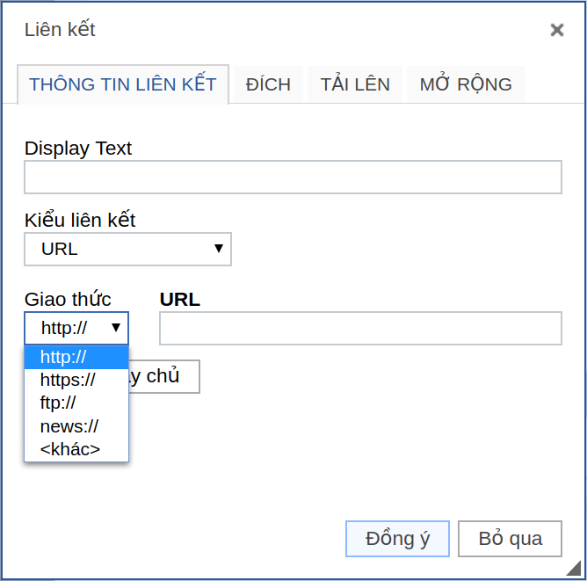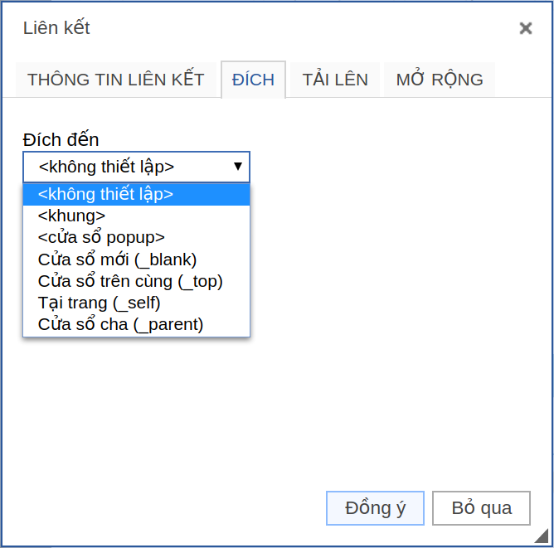

Hình 3‑40: Giao diện chèn link liên kết CKEditor

**5. Xoá liên kết:** xoá link đã chèn cho nội dung được chọn.

**6. Chèn/Sửa điểm neo:** gắn neo cho nội dung.

**7. Hình ảnh:** dùng để chèn hình ảnh vào nội dung.

Giao diện chèn ảnh:

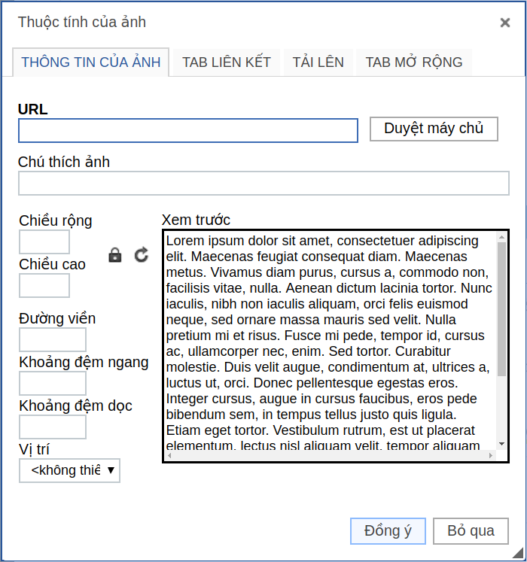

Hình 3‑41: Giao diện chèn ảnh CKEditor

Quý khách có thể upload ảnh khi click vào nút duyệt trên máy chủ sẽ mở ra cửa sổ CKFinder hoặc chuyển sang tab Tải lên để upload.

Nếu Quý khách muốn click vào ảnh sẽ truy cập đến 1 link nào đó, Quý khách vui lòng chọn vào ảnh, sau đó chọn icon hyperlink và chèn link vào.

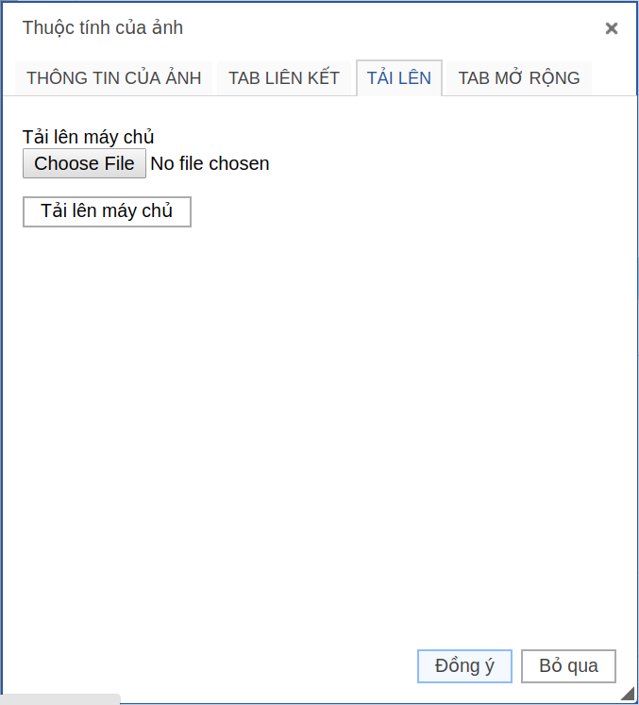

Hình 3‑41: Giao diện chèn ảnh CKEditor

**8. Bảng:** dùng để tạo bảng cho nội dung.

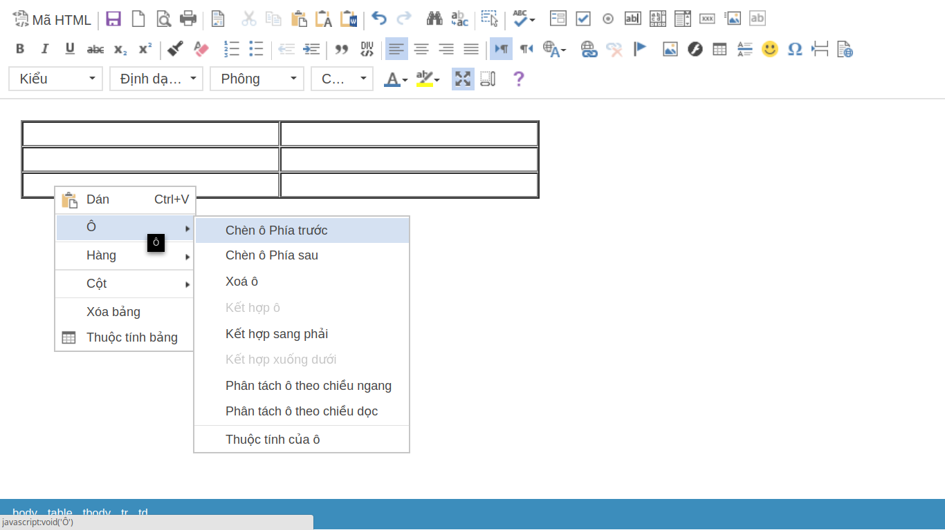

Hình 3‑42: Giao diện bảng CKEditor

**Kết hợp sang phải hoặc kết hợp xuống dưới:** Gộp ô (merge cells) sử dụng để gộp 1 ô bên phải hoặc bên dưới.

**Phân tách ô theo chiều ngang hoặc phân tách ô theo chiều dọc:** Tách ô (split cells) sử dụng để tách ô hiện tại thành 2 ô theo chiều ngang hoặc dọc.

Quý khách muốn thêm hàng, chọn vào hàng và thêm hàng.

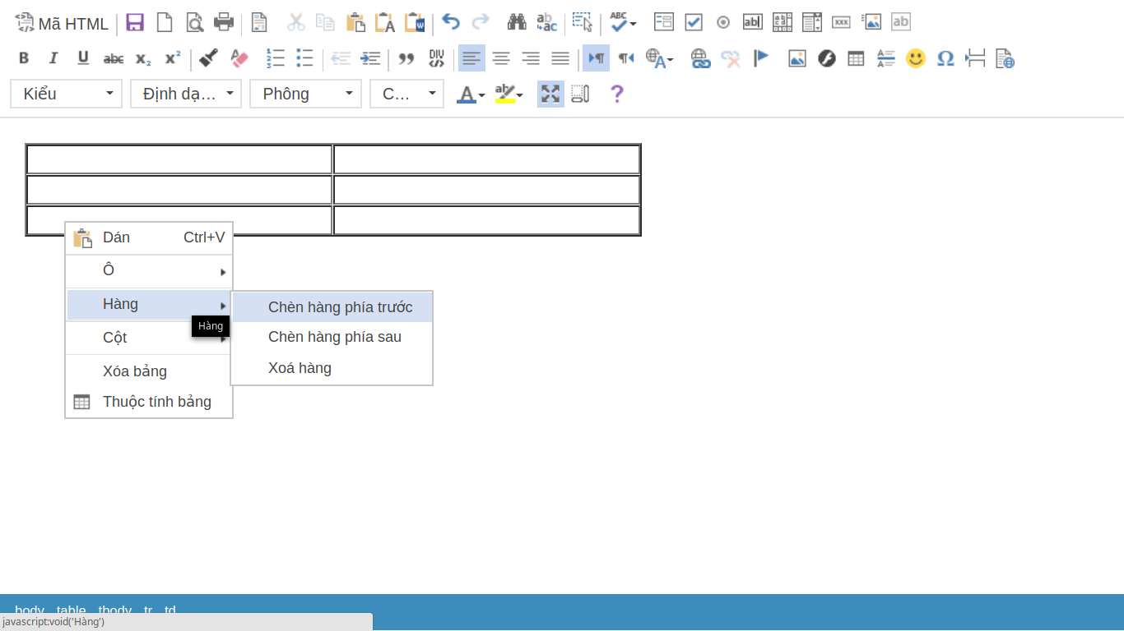

Hình 3‑43: Giao diện thêm hàng trong bảng CKEditor

Quý khách muốn thêm cột, chọn vào cột và thêm cột.

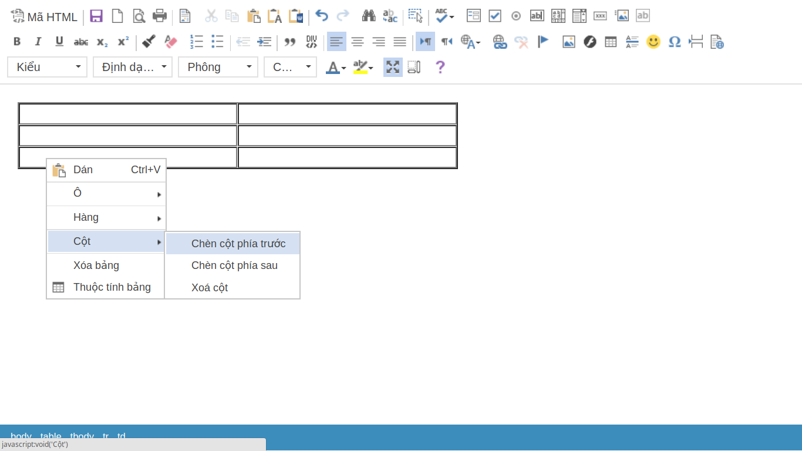

Hình 3‑44: Giao diện thêm cột trong CKEditor

Nếu Quý khách tạo bảng ở ô Mô tả tóm tắt (SEO Description) thì chiều rộng tối đa của bảng để hiển thị đẹp mắt là 500px, với ô Mô tả chi tiết là 800px

Thuộc tính của ô: chỉnh sửa 1 ô của bảng tuỳ ý trong phần này.

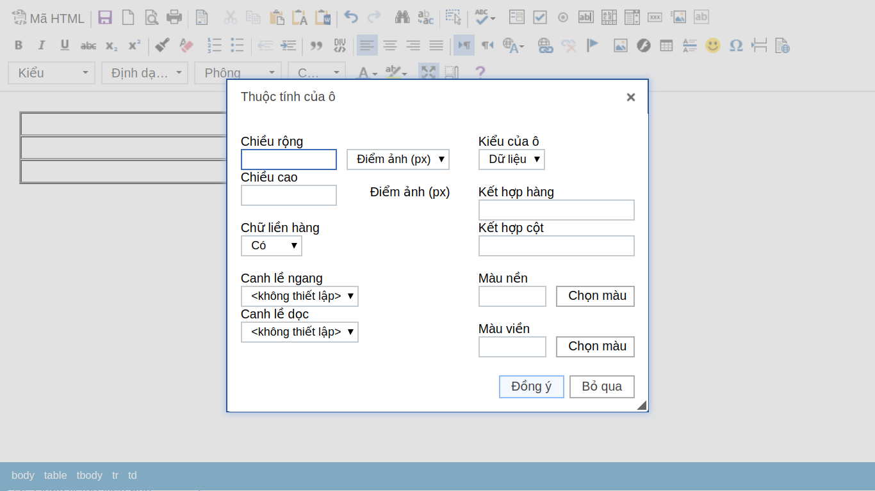

Hình 3‑45: Giao diện chỉnh sửa ô của bảng CKEditor

**Kết hợp hàng, kết hợp cột:** Gộp ô (merge cells) sử dụng để gộp 1 ô bên phải hoặc bên dưới.

**9. Chèn đường phân cách ngang:** khi click vào sẽ chèn 1 đường phân cách ngang tại dòng con trỏ đang đứng.

**10. Hình biểu lộ cảm xúc (mặt cười):** dùng để chèn các icon mặt cười.

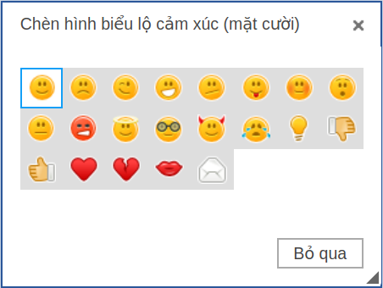

Hình 3‑46: Giao diện hình cảm xúc CKEditor

**11. Chèn ký tự đặc biệt:** dùng để chèn ký tự đặc biệt cho nội dung.

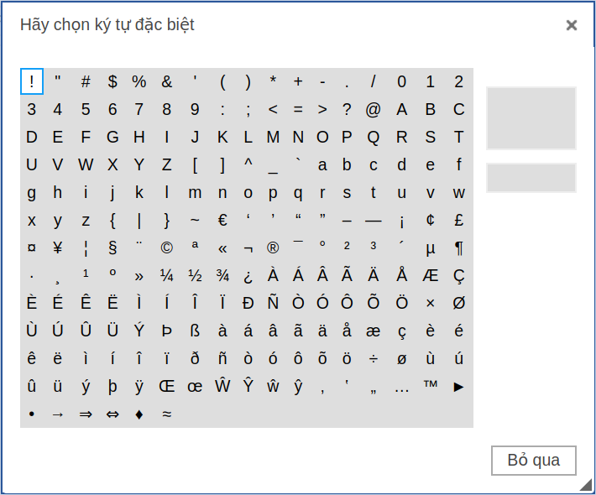

Hình 3‑47: Giao diện ký tự đặc biệt CKEditor

**12. Chèn ngắt trang:** hỗ trợ sinh ra thẻ div ngăn trang soạn thảo.

**13. Iframe:** hỗ trợ tạo thẻ iframe thường dùng để chèn link youtube cho nội dung.

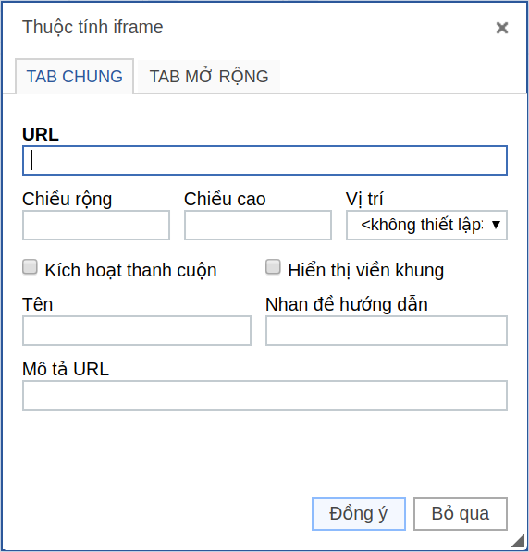

Hình 3‑48: Giao diện iframe CKEditor

—————————————————————————————————————————————————————————————————————-



*Từ trái sang phải.*

**14. Định dạng:** chứa một số mẫu định dạng khác loại với phong cách định dạng.

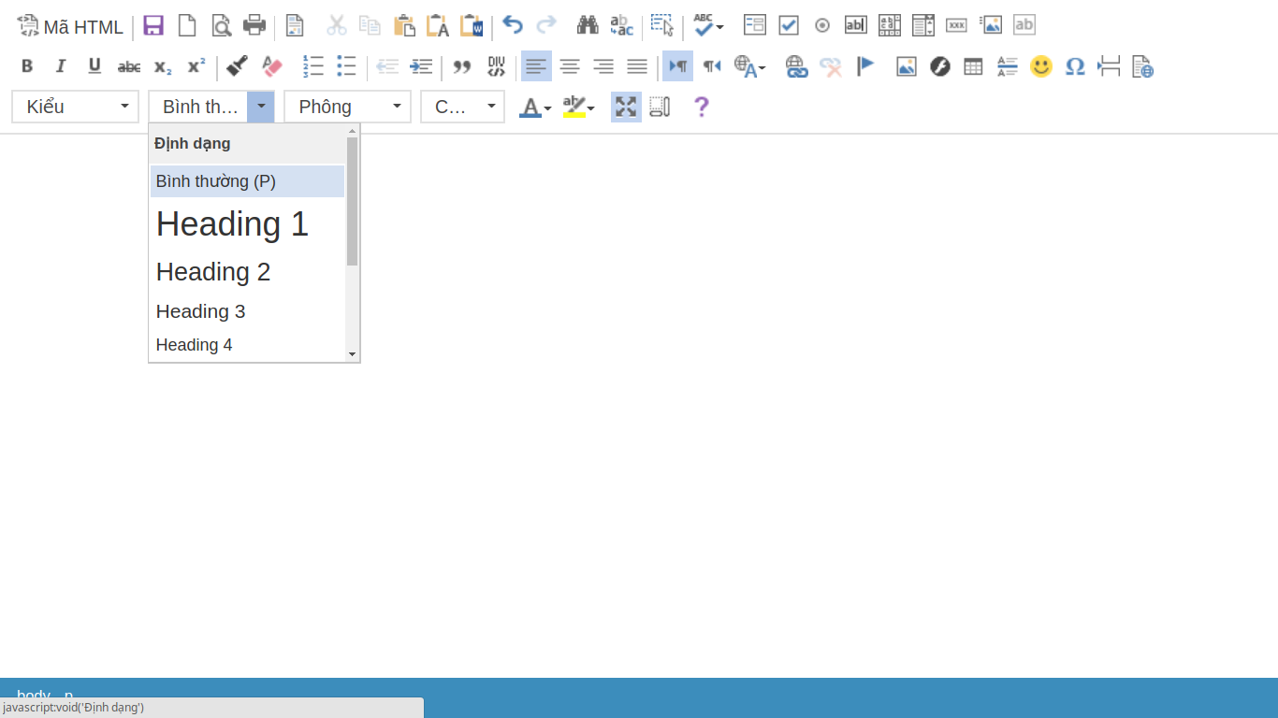

Hình 3‑49: Giao diện định dạng CKEditor

**15. Cỡ chữ:** dùng để thay đổi kích thước chữ nội dung được chọn.

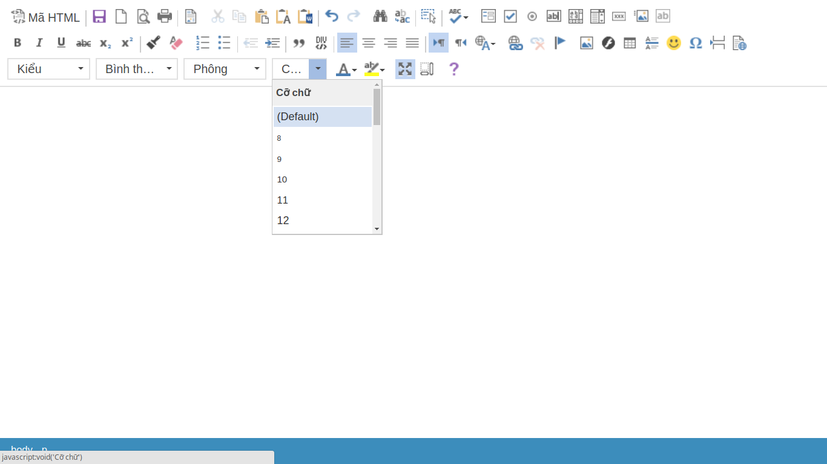

Hình 3‑50: Giao diện cỡ chữ CKEditor

—————————————————————————————————————————————————————————————————————-



*Từ trái sang phải.*

**16. Màu chữ:** dùng để đổi màu chữ cho nội dung được chọn.

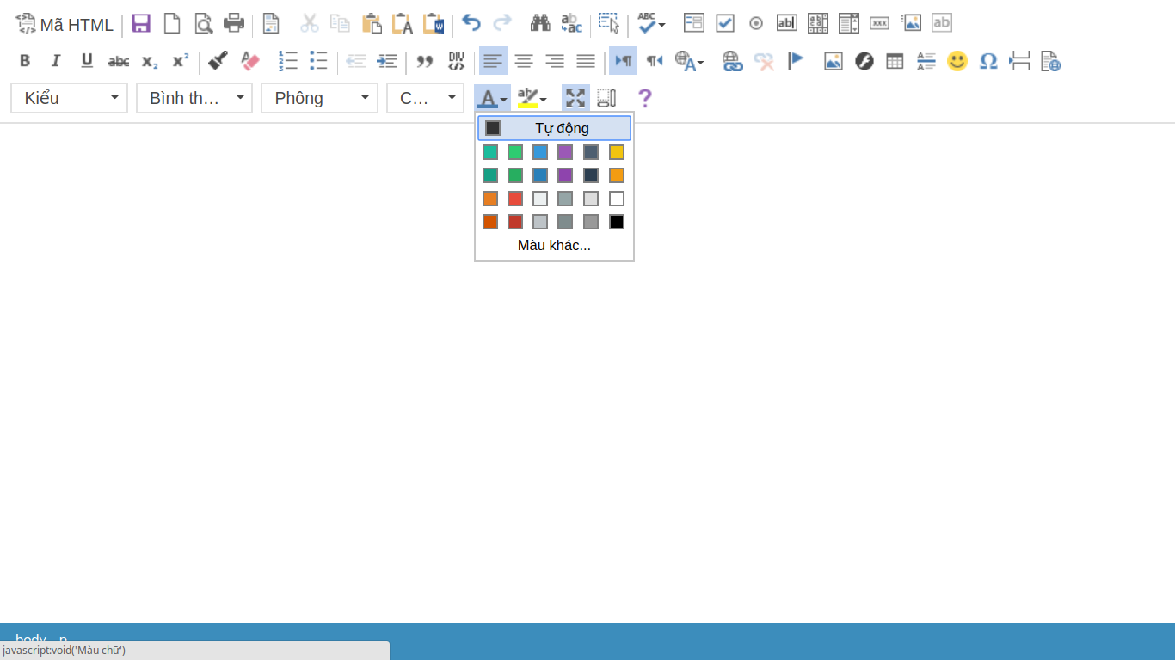

Hình 3‑51: Giao diện menu chữ CKEditor

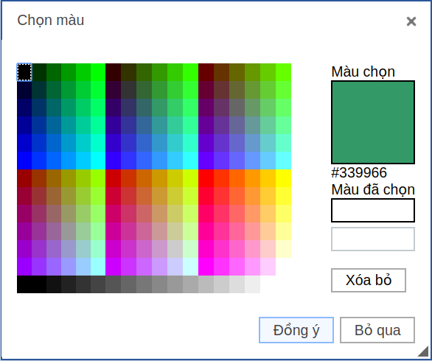

Hình 3‑52: Giao diện chọn màu chữ CKEditor

**17. Màu nền:** dùng để đổi màu nền cho nội dung được chọn.

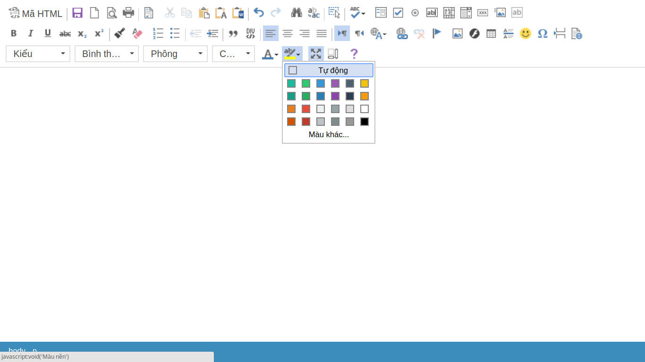

Hình 3‑53: Giao diện màu nền CKEditor

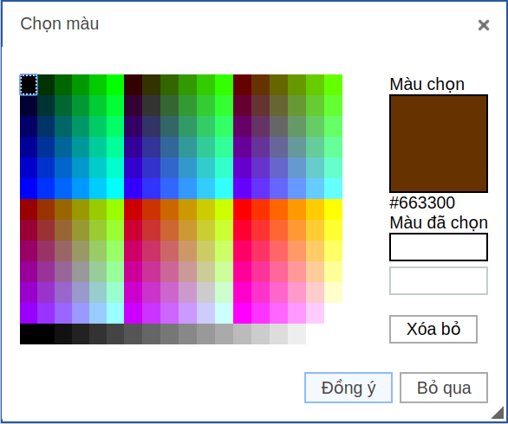

Hình 3‑54: Giao diện chọn màu nền CKEditor

**18. Phóng to tối đa:**  dùng để phóng to khung CKEditor ra toàn giao diện.

THANK YOU

By CHOM groups

02/02/2023